
МУНИЦИПАЛЬНОЕ ОБРАЗОВАНИЕ
городской округ Пыть-Ях
Ханты-Мансийского автономного округа-Югры
АДМИНИСТРАЦИЯ ГОРОДА

П О С Т А Н О В Л Е Н И Е

«Об утверждении проекта
планировки и межевания
территории для размещения
линейного объекта: «Трубопроводы
Мамонтовского региона, целевой
программы строительства 2019 г.,
третья очередь»

В соответствии с Градостроительным кодексом Российской Федерации, Федеральным законом от 06.10.2003 № 131-ФЗ «Об общих принципах организации местного самоуправления в Российской Федерации», на основании Устава города Пыть-Яха, постановления администрации города Пыть-Яха от 27.07.2022 № 329-па «Об утверждении правил землепользования и застройки города Пыть-Яха», а также с целью соблюдения прав человека на благоприятные условия жизнедеятельности:

1. Утвердить проект планировки и межевания территории для размещения линейного объекта: «Трубопроводы Мамонтовского региона, целевой программы строительства 2019 г., третья очередь», согласно приложению.
2. Управлению по внутренней политике (Н. О. Вандышева) опубликовать постановление в информационном приложении «Официальный вестник» к газете «Новая Северная газета» и дополнительно направить для размещения в сетевом издании «Официальный сайт «Телерадиокомпания Пыть-Яхинформ».
3. Отделу по обеспечению информационной безопасности (А.А. Мерзляков) разместить постановление на официальном сайте администрации города в сети Интернет.
4. Настоящее постановление вступает в силу после его официального опубликования.
5. Контроль за выполнением постановления возложить на первого заместителя главы города.

Глава города Пыть-Яха Д.С. Горбунов

Приложение
к постановлению администрации
города Пыть-Яха

Проект планировки и межевания территории для размещения линейного
объекта: «Трубопроводы Мамонтовского региона, целевой программы строительства 2019 г., третья очередь»
Введение
Документация по планировке территории для размещения линейного объекта: «Трубопроводы Мамонтовского региона, целевой программы строительства 2019 г., третья очередь» разрабатывается на основании следующих нормативно-правовых актов:
1. Градостроительный кодекс Российской Федерации.
2. Земельный кодекс Российской Федерации.
3. Федеральный закон от 06.10.2003 № 131-ФЗ «Об общих принципах организации местного самоуправления в Российской Федерации».
4. СП 42.13330.2016. Свод правил. Градостроительство. Планировка и застройка городских и сельских поселений. Актуализированная редакция СНиП 2.07.01-89*.
5. Постановление Главного государственного санитарного врача РФ от 25.09.2007 № 74 «О введении в действие новой редакции санитарно-эпидемиологических правил и нормативов СанПиН 2.2.1/2.1.1.1200-03 «Санитарно-защитные зоны и санитарная классификация предприятий, сооружений и иных объектов».
6. Решение Думы города Пыть-Яха от 26.04.2006 № 16 «Об утверждении генерального плана города Пыть-Яха» (в ред. от 12.07.2010 № 555, от 14.12.2010 № 604, от 27.09.2011 № 86, от 13.05.2015 № 331).
7. Постановление Администрации города Пыть-Яха от 27.07.2022 № 329-па «Об утверждении правил землепользования и застройки города Пыть-Яха».
8. Постановление Администрации города Пыть-Яха от 31.01.2023 № 25-па «Об утверждении местных нормативов градостроительного проектирования на территории города Пыть-Яха».
Часть 1. Проект планировки территории
- Положение о размещении линейных объектов
Проект планировки территории (далее – Проект) для размещения объекта «Трубопроводы Мамонтовского региона, целевой программы строительства 2019г, третья очередь» разработан на основании задания на проектирование от 22 декабря 2016 года, распоряжения муниципального образования городского округа Пыть-Яха от 01.04.2024 № 541-ра и материалов инженерных изысканий.
Цель Проекта - выделение элементов планировочной структуры, установление границ земельных участков, установление границ зон планируемого размещения объектов капитального строительства.
Задачи Проекта:
- реализация проектных решений по обустройству Мамонтовского месторождения Публичного акционерного общества «Нефтяная компания «Роснефть» (далее – ПАО «НК «Роснефть») с учетом генерального плана муниципального образования городской округ Пыть-Ях Ханты-Мансийского автономного округ-Югры (далее ХМАО-Югры);
- выделение элементов планировочной структуры, установление границ земельных участков, установление границ зон планируемого размещения объектов капитального строительства в границах муниципального образования городской округ Пыть-Ях ХМАО-Югры.
1.1. Наименование, основные характеристики (категория, протяженность, проектная мощность, пропускная способность, грузонапряженность, интенсивность движения) и назначение планируемых для размещения объекта капитального строительства, а также линейных объектов, подлежащих реконструкции в связи с изменением их местоположения
Планируемые нефтегазосборные сети т.3-т.5-т.6 предназначены для транспорта скважинной продукции от существующих кустовых площадок к.671, к.57б и к.647а до врезки в существующий трубопровод с последующей транспортировкой в систему напорных нефтепроводов приема цеха по подготовке и перекачки нефти (далее - ЦППН-2) трубопроводного транспорта Мамонтовского месторождения.
Планируемые нефтегазосборные сети к.46а-т.2-к.45-к.607-к.606 предназначены для транспорта скважинной продукции от существующих кустовых площадок к.46а, к.45, к.606 и к.607 до врезки в существующий трубопровод с последующей транспортировкой в систему напорных нефтепроводов приема ЦППН-2 трубопроводного транспорта Мамонтовского месторождения.
Основные технические характеристики планируемых трубопроводов представлены в таблице 1.
Указание характеристик о пропускной способности, грузонапряженности, интенсивности движения для планируемых трубопроводов проектом не предусмотрено.
Линейные объекты, подлежащие реконструкции в связи с изменением их местоположения, отсутствуют.

Таблица 1
Наименование трубопровода | Давление (избыточное), МПа, в начале/ конце участка | Проектная мощность трубопровода по жидкости/по газу, м³/сут | Категория | Протяжённость трубопровода, м | Материал изготовления
Нефтегазосборные сети к.46а-т.2-к.45-к.607-к.606:
- Участок к.46а-Узел 1 (т.2а)  - Участок к.37а-Узел 1 (т.2а)  - Участок Узел 1 (т.2а)-Узел 2 (т.2)  - Участок к.606-Узел 2 (т.2)  - Участок к.607-Узел 2 (т.2)  - Участок к.45-Узел 2 | 1,59/1,59  1,60/1,59  1,59/1,51  1,68/1,51  1,52/1,51  1,52/1,51 | 609,0/2397,4  1106,0/1951,2  1715,0/4348,6  867,0/1325,5  1006,0/2114,6  900,0/3972,0 | - | 24,78  35,56  506,14  527,45  45,29  115,6 | Класс прочности К48
(т.2)  - Участок Узел 2 (т.2)-т.52 | 1,51/1,48 | 4488,1/11761,0 |  | 200,85 | Класс прочности К48
Нефтегазосборные сети т.3-т.5-т.6:
- Участок т.3-т.5  - Участок т.5-т.6 | 1,8/1,12  1,12/1,08 | 5727,0/13367,0  5727,0/13367,0 | - | 493,86  547,47 | Класс прочности К48

  - Перечень субъектов Российской Федерации, перечень муниципальных районов, городских округов в составе субъектов Российской Федерации, перечень поселений, населенных пунктов, внутригородских территорий городов федерального значения, на территориях которых устанавливаются зоны планируемого размещения линейных объектов
Зона планируемого размещения линейных объектов общей площадью 4,8518 га устанавливается в границах муниципального образования городской округ Пыть-Ях ХМАО-Югры.
Распределение площади зоны планируемого размещения линейных объектов по категориям земель представлено в таблице 2.
Таблица 2
Категория земель | Площадь, га
Категория земель | по вновь оформляемым землям под объект, образуемых в проекте межевания | по ранее арендованным/оформляемым землям |  | по планируемым к образованию (МО г. Пыть-Ях) | Всего
Категория земель |  | ПАО «НК «Роснефть» | АО «СибурТюменьГаз» | по планируемым к образованию (МО г. Пыть-Ях) | Всего
земли  населённых пунктов | 2,6887 | 2,0938 | 0,0133 | 0,0560 | 4,8518
Итого | 2,6887 | 2,0938 | 0,0133 | 0,0560 | 4,8518

Часть земель под планируемые объекты на земельном участке АО «СибурТюменьГаз» с кадастровым номером 86:15:0101031:4 и на земельном участке с условным номером: ЗУ:1188 (Постановление администрации г. Пыть-Яха от 09.06.2022 №233-па об утверждении проекта планировки и проекта межевания улично-дорожной сети в г. Пыть-Яхе) предусмотрены к оформлению ПАО «НК «Роснефть» на правах сервитута.
1.3. Перечень координат характерных точек границ зон планируемого размещения линейных объектов
Каталог координат характерных точек границ зоны планируемого размещения линейных объектов приведен в таблице 3.
Таблица 3
№ | X | Y | № | X | Y
1 | 925146.29 | 3544030.45 | 131 | 925109.77 | 3543870.92
2 | 925153.88 | 3544029.37 | 132 | 925116.90 | 3543897.40
3 | 925158.35 | 3544028.72 | 133 | 925118.59 | 3543903.68
4 | 925189.62 | 3544029.92 | 134 | 925120.08 | 3543909.22
5 | 925189.00 | 3544008.80 | 135 | 925120.50 | 3543910.76
6 | 925187.99 | 3543998.95 | 136 | 925125.69 | 3543930.04
7 | 925185.48 | 3543997.98 | 137 | 925136.45 | 3543948.63
8 | 925183.58 | 3543997.77 | 138 | 925137.41 | 3543950.29
9 | 925181.10 | 3543984.58 | 139 | 925148.34 | 3543969.16
10 | 925173.82 | 3543984.35 | 140 | 925149.35 | 3543970.9
11 | 925173.82 | 3543977.39 | 141 | 925145.48 | 3543977.7
12 | 925179.68 | 3543977.32 | 142 | 925153.23 | 3543977.61
13 | 925178.86 | 3543973.02 | 143 | 925153.82 | 3543983.7
14 | 925174.92 | 3543970.96 | 144 | 925153.83 | 3543994.54
15 | 925170.30 | 3543967.18 | 145 | 925149.25 | 3543994.04
16 | 925144.32 | 3543922.30 | 146 | 925146.29 | 3543993.72
17 | 925137.29 | 3543891.75 | 147 | 925146.29 | 3544009.84
18 | 925129.62 | 3543864.78 | 148 | 923345.76 | 3544086.35
19 | 925127.87 | 3543858.61 | 149 | 923399.79 | 3544070.09
20 | 925116.22 | 3543817.65 | 150 | 923410.37 | 3544066.9
21 | 925170.65 | 3543801.20 | 151 | 923413.72 | 3544065.92
22 | 925178.58 | 3543765.59 | 152 | 923409.01 | 3544051.36
23 | 925188.15 | 3543767.01 | 153 | 923407.52 | 3544046.75
24 | 925190.66 | 3543750.10 | 154 | 923406.44 | 3544043.43
25 | 925182.35 | 3543748.79 | 155 | 923404.76 | 3544043.98
26 | 925186.77 | 3543729.23 | 156 | 923384.78 | 3544050.53
27 | 925190.17 | 3543714.15 | 157 | 923385.75 | 3544053.43
28 | 925202.82 | 3543700.24 | 158 | 923382.21 | 3544054.49
29 | 925230.16 | 3543706.09 | 159 | 923355.31 | 3544062.59
30 | 925231.84 | 3543706.45 | 160 | 923349.76 | 3544044.15
31 | 925278.73 | 3543717.16 | 161 | 923343.08 | 3544021.95
32 | 925280.48 | 3543717.56 | 162 | 923345.89 | 3544021.14
33 | 925295.40 | 3543720.97 | 163 | 923343.88 | 3544014.14
34 | 925294.45 | 3543725.23 | 164 | 923342.95 | 3544010.88
35 | 925302.91 | 3543727.13 | 165 | 923341.18 | 3544004.7
36 | 925322.85 | 3543731.59 | 166 | 923338.15 | 3544005.57
37 | 925323.89 | 3543726.96 | 167 | 923314.49 | 3543926.96
38 | 925339.30 | 3543731.24 | 168 | 923304.40 | 3543893.42
39 | 925376.45 | 3543741.55 | 169 | 923245.27 | 3543696.98
40 | 925396.56 | 3543747.13 | 170 | 923235.00 | 3543662.86
41 | 925418.73 | 3543741.58 | 171 | 923237.48 | 3543652.34
42 | 925458.50 | 3543731.62 | 172 | 923237.48 | 3543649.75
43 | 925503.30 | 3543715.46 | 173 | 923224.50 | 3543635.64
44 | 925521.67 | 3543676.37 | 174 | 923224.02 | 3543634
45 | 925515.66 | 3543605.30 | 175 | 923224.02 | 3543625.44
46 | 925486.96 | 3543564.03 | 176 | 923224.02 | 3543623.53
47 | 925447.88 | 3543545.30 | 177 | 923224.02 | 3543619.12
48 | 925442.00 | 3543542.50 | 178 | 923224.02 | 3543613.04
49 | 925437.79 | 3543540.94 | 179 | 923224.02 | 3543611.55
50 | 925436.35 | 3543540.26 | 180 | 923224.02 | 3543575.45
51 | 925415.34 | 3543530.39 | 181 | 922982.74 | 3543593.06
52 | 925395.28 | 3543501.53 | 182 | 922973.37 | 3543591.46
53 | 925400.89 | 3543497.62 | 183 | 922974.24 | 3543588.31
54 | 925404.87 | 3543503.35 | 184 | 922958.06 | 3543583.80
55 | 925423.04 | 3543490.72 | 185 | 922957.22 | 3543586.81
56 | 925423.77 | 3543484.10 | 186 | 922931.35 | 3543579.54
57 | 925424.72 | 3543475.62 | 187 | 922917.94 | 3543572.11
58 | 925428.59 | 3543464.27 | 188 | 922904.82 | 3543568.45
59 | 925425.26 | 3543458.60 | 189 | 922901.13 | 3543567.44
60 | 925410.48 | 3543455.76 | 190 | 922900.25 | 3543570.56
61 | 925405.93 | 3543465.44 | 191 | 922856.87 | 3543558.08
62 | 925387.44 | 3543478.33 | 192 | 922857.47 | 3543549.87
63 | 925367.45 | 3543496.53 | 193 | 922850.53 | 3543548.59
64 | 925401.98 | 3543546.21 | 194 | 922843.07 | 3543546.01
65 | 925428.45 | 3543558.64 | 195 | 922829.01 | 3543546.86
66 | 925434.98 | 3543561.76 | 196 | 922830.80 | 3543575.71
67 | 925438.44 | 3543565.82 | 197 | 922810.00 | 3543590.11
68 | 925439.90 | 3543566.62 | 198 | 922799.23 | 3543597.56
69 | 925473.60 | 3543579.85 | 199 | 922799.77 | 3543604.30
70 | 925496.18 | 3543612.31 | 200 | 922801.35 | 3543624.24
71 | 925501.29 | 3543672.71 | 201 | 922802.20 | 3543634.97
72 | 925488.72 | 3543699.45 | 202 | 922802.32 | 3543636.45
73 | 925452.32 | 3543703.78 | 203 | 922802.93 | 3543644.18
74 | 925444.90 | 3543707.08 | 204 | 922803.04 | 3543645.53
75 | 925435.66 | 3543711.20 | 205 | 922776.19 | 3543647.53
76 | 925417.70 | 3543710.88 | 206 | 922776.52 | 3543654.66
77 | 925405.96 | 3543710.66 | 207 | 922776.59 | 3543656.13
78 | 925397.69 | 3543710.51 | 208 | 922777.03 | 3543665.70
79 | 925386.08 | 3543710.30 | 209 | 922804.54 | 3543664.43
80 | 925356.24 | 3543714.06 | 210 | 922805.43 | 3543675.61
81 | 925335.62 | 3543708.95 | 211 | 922825.37 | 3543674.02
82 | 925328.39 | 3543706.89 | 212 | 922824.53 | 3543663.50
83 | 925330.28 | 3543698.46 | 213 | 922829.39 | 3543663.31
84 | 925327.29 | 3543697.79 | 214 | 922828.90 | 3543652.46
85 | 925325.73 | 3543697.44 | 215 | 922828.82 | 3543651.00
86 | 925316.06 | 3543682.16 | 216 | 922828.28 | 3543643.66
87 | 925312.45 | 3543676.46 | 217 | 922822.99 | 3543644.05
88 | 925313.12 | 3543673.44 | 218 | 922822.88 | 3543642.70
89 | 925293.78 | 3543668.29 | 219 | 922822.29 | 3543635.28
90 | 925291.12 | 3543680.16 | 220 | 922822.18 | 3543633.80
91 | 925297.68 | 3543690.51 | 221 | 922821.32 | 3543622.97
92 | 925301.04 | 3543695.81 | 222 | 922820.08 | 3543607.32
93 | 925300.29 | 3543699.18 | 223 | 922827.16 | 3543602.57
94 | 925297.77 | 3543698.61 | 224 | 922827.17 | 3543602.56
95 | 925284.26 | 3543695.57 | 225 | 922850.89 | 3543586.15
96 | 925282.48 | 3543695.17 | 226 | 922855.83 | 3543587.97
97 | 925259.21 | 3543689.94 | 227 | 922880.75 | 3543586.43
98 | 925249.39 | 3543658.48 | 228 | 922894.87 | 3543589.80
99 | 925248.86 | 3543656.79 | 229 | 922894.10 | 3543592.54
100 | 925241.96 | 3543634.68 | 230 | 922899.08 | 3543593.93
101 | 925234.60 | 3543636.84 | 231 | 922898.11 | 3543598.22
102 | 925221.76 | 3543636.92 | 232 | 922910.88 | 3543597.45
103 | 925221.42 | 3543645.26 | 233 | 922919.90 | 3543596.91
104 | 925232.83 | 3543675.50 | 234 | 922926.11 | 3543598.69
105 | 925233.50 | 3543677.22 | 235 | 922951.84 | 3543606.05
106 | 925230.03 | 3543681.80 | 236 | 922967.96 | 3543610.82
107 | 925228.45 | 3543682.09 | 237 | 922977.20 | 3543613.5
108 | 925195.35 | 3543677.06 | 238 | 923187.80 | 3543598.14
109 | 925194.11 | 3543678.41 | 239 | 923187.88 | 3543598.14
110 | 925175.63 | 3543698.47 | 240 | 923203.92 | 3543596.97
111 | 925162.00 | 3543685.93 | 241 | 923203.93 | 3543612.75
112 | 925161.00 | 3543676.58 | 242 | 923203.94 | 3543614.38
113 | 925160.81 | 3543674.77 | 243 | 923203.96 | 3543620.87
114 | 925156.57 | 3543674.30 | 244 | 923203.95 | 3543620.88
115 | 925148.23 | 3543673.24 | 245 | 923203.97 | 3543624.70
116 | 925146.32 | 3543671.48 | 246 | 923203.98 | 3543626.68
117 | 925142.54 | 3543670.99 | 247 | 923204.01 | 3543634.98
118 | 925130.79 | 3543671.02 | 248 | 923204.02 | 3543636.58
119 | 925130.49 | 3543684.09 | 249 | 923204.03 | 3543640.17
120 | 925136.69 | 3543689.80 | 250 | 923214.47 | 3543663.56
121 | 925151.43 | 3543703.37 | 251 | 923218.58 | 3543663.83
122 | 925168.47 | 3543719.06 | 252 | 923289.12 | 3543898.18
123 | 925166.89 | 3543726.09 | 253 | 923299.21 | 3543931.70
124 | 925162.50 | 3543745.66 | 254 | 923322.77 | 3544009.98
125 | 925152.14 | 3543744.03 | 255 | 923318.71 | 3544011.15
126 | 925149.61 | 3543761.17 | 256 | 923320.53 | 3544017.50
127 | 925158.69 | 3543762.64 | 257 | 923321.47 | 3544020.75
128 | 925153.57 | 3543785.48 | 258 | 923323.43 | 3544027.58
129 | 925091.62 | 3543803.46 | 259 | 923327.70 | 3544026.36
130 | 925108.10 | 3543864.71

1.4. Перечень координат характерных точек границ зон планируемого размещения линейных объектов, подлежащих реконструкции в связи с изменением их местоположения
Линейные объекты, подлежащие реконструкции в связи с изменением их местоположения, отсутствуют.
1.5. Предельные параметры разрешенного строительства, реконструкции объектов капитального строительства, входящих в состав линейных объектов в границах зон их планируемого размещения
Объектами капитального строительства, входящими в состав линейных объектов в границах зон их планируемого размещения, являются узел 1(т.3), узел 2(т.6), узел 3, узел 2(т.2) и узел 1(т.2а).
Сведения о предельных параметрах разрешенного строительства, реконструкции объектов капитального строительства, входящих в состав линейных объектов в границах зон их планируемого размещения представлены в таблице 4.
Таблица 4
Предельная высота объектов капитального строительства, входящих в состав линейных объектов, в границах каждой зоны планируемого размещения таких объектов, м | Максимальный  процент застройки каждой зоны планируемого размещения объектов капитального строительства, % | Минимальные отступы от границ земельных участков в целях определения мест допустимого размещения объектов капитального строительства, м | Требования к архитектурным решениям объектов капитального строительства, в границах каждой зоны планируемого размещения таких объектов  расположенной в границах территории исторического поселения федерального или регионального значения
не устанавливаются

1.6. Информация о необходимости осуществления мероприятий по защите сохраняемых объектов капитального строительства (здание, строение, сооружение, объекты, строительство которых не завершено), существующих и строящихся на момент подготовки проекта планировки территории, а также объектов капитального строительства, планируемых к строительству в соответствии с ранее утвержденной документацией по планировке территории, от возможного негативного воздействия в связи с размещением объекта капитального строительства
Планируемые линейные коммуникации пересекают существующие трубопроводы, линии электропередач и дороги.
В местах пресечения с существующими подземными коммуникациями планируемые трубопроводы прокладываются под ними. В соответствии с п. 8.10 ГОСТ Р 55990-2014 угол пересечения с существующими трубопроводами принят не менее 60º. Расстояние в свету между трубопроводами принято не менее 350 мм, в соответствии с п. 9.3.9 ГОСТ Р 55990-2014 (при наличии защитных футляров – не менее 350 мм между нижней образующей пересекаемого трубопровода и верхней образующей защитного футляра планируемого трубопровода). Пересечения планируемых трубопроводов с существующими коммуникациями выполнены в защитных футлярах. Концы защитных футляров выводятся на расстояние не менее 5 м от оси пересечения.
Места пересечений планируемых трубопроводов с существующими линиями электропередач выполнены в соответствии с требованиями ПУЭ (п.2.5.279…2.5.290) и технических условий.
При сближении и пересечении ВЛ с планируемыми трубопроводами, наименьшие расстояния от заземлителя и подземной части опор ВЛ до трубопроводов должны быть не менее приведенных в таблице 2.5.40 Правил устройства электроустановок, издание седьмое.
Прокладка планируемых трубопроводов при пересечении с ВЛ предусматривается в защитном футляре. Концы футляра выведены на расстояние не менее 20 м от крайних проводов в каждую сторону, согласно типовым техническим условиям.
В местах пересечения планируемых трубопроводов с существующими автомобильными и железной дорогами, выполнены переходы в соответствии с требованиями п.10.3 ГОСТ Р 55990-2014. Заглубление участка трубопровода принято не менее 1,4 м от верха покрытия автомобильной дороги до верхней образующей защитного футляра. При переходе через железные дороги, должно быть не менее 2 м от подошвы рельса до верхней образующей защитного футляра, а в выемках и на нулевых отметках, не менее 1,5 м от дна кювета, лотка или дренажа. Концы защитного футляра выводятся на расстояние:
- не менее 50 м, но не менее 5 м от подошвы откоса насыпи и 3 м от бровки откоса выемки при пересечении железных дорог;
- не менее 25 от бровки земляного полотна, но не менее 2 м от подошвы насыпи для автомобильных дорог II категории;
- не менее 5 м от бровки земляного полотна, но не менее 2 м от подошвы насыпи для остальных автомобильных дорог.
Угол пересечения планируемых трубопроводов с железными и автомобильными дорогами принят не менее 60 градусов в соответствии с п.10.3.2 ГОСТ Р 55990-2014. Угол пересечения с железными дорогами принят близким к 90 градусов.
При пересечении автомобильных дорог участки планируемых трубопроводов прокладываются в защитных кожухах, диаметр которых не менее чем на 200 мм больше диаметров прокладываемых трубопроводов, согласно требованиям п.10.3.6 ГОСТ Р 55990-2014.
Переходы через грунтовые дороги выполняются открытым способом с устройством объезда. Ширина полосы вскрытия покрытия автодороги должна быть больше ширины траншеи поверху на 0,3 - 0,4 м. После завершения строительно-монтажных работ все используемые дороги или пересекаемый участок дороги должны быть восстановлены.
Перед протаскиванием в защитный футляр на участок трубопровода устанавливают футеровочный комплект с целью защиты изоляционного покрытия. В комплект входят: предохранительные кольца, изготавливаемые из полиэтилена (полиуретана), герметизирующие манжеты, обеспечивающие герметичность межтрубного пространства.
Пересечение проектируемого трубопровода с объектом «Газопровод межпоселковый ГРС г. Пыть-Ях – г. Пыть-Ях Ханты-Мансийского автономного округа-Югры» является допустимым и выполнено в соответствии с техническими условиями и существующими нормативами (ГОСТ Р 55990-2014). На участке параллельного следования трубопроводы расположены вне границ устанавливаемых охранных зон друг друга.
Пересечения планируемых объектов со строящимися на момент подготовки проекта планировки территории объектами отсутствуют.
1.7. Информация о необходимости осуществления мероприятий по сохранению объектов культурного наследия от возможного негативного воздействия в связи с размещением линейных объектов
Согласно заключению Службы государственной охраны объектов культурного наследия Ханты-Мансийского автономного округа-Югры, на территории испрашиваемого земельного участка объекты культурного наследия, включенные в Единый государственный реестр объектов культурного наследия (памятников истории и культуры) народов Российской Федерации, выявленные объекты культурного наследия, либо объекты, обладающие признаками объекта культурного наследия, отсутствуют.
Испрашиваемый земельный участок расположен вне зон охраны/защитных зон объектов культурного наследия.
1.8. Информация о необходимости осуществления мероприятий по охране окружающей среды
При проведении инженерно-экологических изысканий на участке планируемых работ редкие и исчезающие виды растений и животных обнаружены не были.
Однако при обнаружении растений, животных и птиц, занесённых в Красные книги, необходимо своевременно информировать органы экологического контроля, в случае обнаружения гнёзд редких птиц обязателен их учёт и охрана. Основные меры охраны птиц, занесённых в Красную книгу, заключаются в охране мест гнездования и минимизации действия фактора беспокойства. В гнездовое время с мая по 1 сентября запрещена ловля рыбы в местах постоянного нахождения и расположения гнёзд. Необходимо введение строгих наказаний за разорение гнёзд, сборы яиц, изготовление чучел, отстрел и отлов, а также усиление разъяснительной работы среди строителей.
Действия, которые могут привести к гибели, сокращению численности или нарушению среды обитания объектов животного мира, занесённых в Красную книгу, не допускаются.
Проектом предусмотрены технические решения, которые обеспечивают предотвращение 17 негативных последствий на состояние окружающей среды.
Нейтрализация негативного воздействия на почвы и растительность обеспечивается комплексом природоохранных мероприятий:
− в целях сохранения растительности на прилегающей территории, проведение строительно-монтажных работ строго в границах, определённых нормами на проектирование;
− выполнение комплекса подготовительных и строительно-монтажных работ в зимнее время года, после установления снегового покрова и промерзания слоя грунта на глубину, которая позволяет снизить отрицательное воздействие строительной техники на растительный покров;
− использование для строительства площадей, на которых отсутствуют особо охраняемые природные территории федерального, областного и местного значений;
− использование оборудования и материалов, соответствующих климатическим условиям района строительства;
− проведение работ в минимально возможные сроки;
− складирование отходов на специально отведенных и оборудованных площадках, для дальнейшей передачи отходов специализированным организациям;
− проведение работ по рекультивации нарушенных земель;
− выполнение правил пожарной безопасности при работе в лесах.
Мероприятия по снижению воздействия на воздушную среду сводятся к следующему:
− герметизированная система сбора и транспорта добываемой продукции;
− использование блочно-комплектного, автоматизированного оборудования;
− использование арматуры с классом герметичности затвора по классу А;
− применение труб из материалов, соответствующих климатическим условиям района строительства;
− испытание трубопроводов на прочность и герметичность после монтажа;
− контроль сварных соединений физическими методами;
− антикоррозийная защита трубопроводов изоляцией усиленного типа;
− использование только исправной техники, прошедшей контроль токсичности отработанных газов; постоянный профилактический осмотр и регулировка топливной аппаратуры дизельной техники для снижения расхода дизтоплива;
− для исключения возможности сильного загрязнения нижних слоёв атмосферы при неблагоприятных метеорологических условиях (штили, устойчивые инверсии температуры воздуха) рекомендуется проведение работ с возможным минимальным использованием технических средств на площадке.
В связи с удалённостью населённых пунктов от площадки планируемого строительства, воздействие на население не предусматривается.
Мероприятия по предупреждению загрязнения поверхностных водных объектов и подземных вод при производстве строительно-монтажных работ:
− планирование строительной полосы после окончания работ для сохранения естественного стока поверхностных и талых вод;
− разрешение проезда строительной техники только по существующим дорогам и в границах строительной полосы, определенной проектом;
− размещение временных площадок подрядных организаций (временные здания хозяйственно-производственного, складского, административно-бытового назначения, площадки для стоянки и заправки строительной техники) вне водоохранных зон и прибрежных защитных полос водных объектов;
− вывоз стоков из накопительных емкостей специализированным транспортом на очистные сооружения. Мероприятия по охране поверхностных и подземных вод на период эксплуатации планируемых объектов:
− приняты герметичные системы добычи и транспорта продукта;
− использование коррозионностойких труб;
− контроль сварных соединений трубопроводов и оборудования;
− постоянные осмотры состояния трубопроводов и технологического оборудования в период эксплуатации с записями результатов осмотра в журнале;
− проведение контрольных осмотров, планового ремонта.
1.9. Информация о необходимости осуществления мероприятий по защите территории от чрезвычайных ситуаций природного и техногенного характера, в том числе по обеспечению пожарной безопасности и гражданской обороне
Мероприятия по защите территории от чрезвычайных
ситуаций природного и техногенного характера
Наибольшую опасность для производственного персонала и окружающей природной среды при эксплуатации объектов представляют аварийные ситуации, связанные с неконтролируемым выходом (разливом) нефти, нефтяного газа вследствие разгерметизации трубопроводов и запорно-регулирующей арматуры при:
− механическом повреждении;
− старении (коррозии) металла;
− возникновении микротрещин;
− температурных напряжениях с разрывом сварного шва;
− целенаправленной диверсии, терактах.
В связи с этим существует вероятность возникновения следующих опасных событий:
- взрыв смеси паров нефти, реагента, нефтяного газа с воздухом;
- горение разлитой нефти.
В штатном режиме эксплуатации сооружения планируемого объекта и система трубопроводов, транспортирующих нефтегазоводяную эмульсию, герметичны и не представляют опасности. Однако при аварийной разгерметизации трубопроводов и оборудования возможно возникновение одного или нескольких вышеприведенных опасных событий. Для исключения разгерметизации оборудования, трубопроводов и предупреждения аварийных выбросов опасных веществ при эксплуатации требуется соблюдать следующие правила:
- ведение технологического процесса осуществлять в строгом соответствии с требованиями технологического регламента;
- своевременно осуществлять техническое обслуживание и ремонт оборудования, трубопроводов и арматуры;
- своевременно осуществлять плановый ремонт и комплексную диагностику трубопроводов, оборудования и арматуры;
- периодические гидравлические испытания на прочность и герметичность (приурочивают ко времени проведения ревизии трубопроводов);
- не допускать эксплуатацию оборудования, трубопроводов и арматуры без надежного заземления от статического электричества, молниезащита;
- ремонт и смазку движущихся механизмов производить только после полной их остановки;
- контролировать уровень довзрывоопасных концентраций на наружных площадках и помещении технологических блоков;
- при обнаружении пропуска среды неисправное оборудование, участок трубопровода необходимо отключить и принять меры по устранению пропуска, затем собрать пролитую нефть и зачистить грунт с разлитой нефтью (при необходимости).
Важнейшим мероприятием, способствующим предупреждению чрезвычайных ситуаций, связанных с взрывами и пожарами, является своевременное обнаружение источников утечек горючих веществ. Для этого организован мониторинг наличия взрывоопасных газов и паров как на наружных площадках сооружений и в помещениях на территории куста скважин.
В блоке технологическом измерительной установки предусмотрены датчики контроля загазованности для раннего обнаружения утечки газов и приведения в действие систем сигнализации, аварийной остановки. Вентиляция блочной установки сблокирована с газоанализатором для автоматического включения при концентрации горючих газов 10 % от нижнего концентрационного предела распространения пламени.
У емкости подземной контроль загазованности предусмотрен при 20 % НКПР – предупредительная сигнализация, при 50 % НКПР – аварийная сигнализация.
На открытых площадках (устья скважин, емкость подземная) предусмотрен контроль воздушной среды переносными газоанализаторами, предназначенными для контроля многокомпонентных смесей, в соответствии с графиком, утвержденным в установленном порядке.
Во избежание колебаний в показании нижнего предела взрываемости и дрейфа нуля применены газоанализаторы, предназначенные для эксплуатации при низких температурах.
Диаметры, толщина стенки и материал трубопроводов выбраны на основании результатов гидравлического и прочностного расчёта, с учётом вязкости нефтепродуктов, а также с учётом воспринимаемых нагрузок. В местах проезда спецтехники трубопроводы прокладываются в защитных футлярах. Предусматривается защита подземных трубопроводов и футляров от почвенной коррозии - антикоррозионная изоляция.
Для сбора дренажей от блока технологического измерительной установки, от измерительного и обводного коллекторов используется емкость подземная.
Мероприятия, направленные на уменьшение риска чрезвычайных ситуаций на планируемом объекте
Для снижения риска возникновения аварий (чрезвычайных ситуаций) на планируемом объекте в проекте предусматриваются следующие мероприятия:
- трубопроводы и запорная арматура соответствуют климатическим условиям эксплуатации; за расчетную температуру принята температура наиболее холодной пятидневки, обеспеченностью 0,98;
- промысловые трубопроводы проложены подземным способом (надземные участки только на узлах запорной арматуры и в точках врезки в существующие трубопроводы);
- на пересечениях с автодорогами, подземными коммуникациями, ВЛ прокладка промысловых трубопроводов осуществляется в защитных стальных футлярах;
- соединения трубопроводов выполнены с применением сварки, фланцевые соединения используются только в местах установки арматуры и присоединения к оборудованию;
- осуществление производственного контроля соблюдения работающим персоналом правил безопасности и промышленной санитарии при работе с промысловыми трубопроводами;
- проведение обязательной проверки знаний должностных инструкций и правил пожарной безопасности новыми работниками, перед допуском их к самостоятельной работе;
- своевременное проведение технического освидетельствования промысловых трубопроводов; - периодический контроль запорной арматуры и трубопроводов на герметичность и периодическое проведение испытаний запорной арматуры;
- периодические проверки заземления УЗА и промысловых трубопроводов в соответствии с требованиями «Правил эксплуатации электроустановок потребителей»;
- своевременная замена изношенного и неисправного оборудования;
- повышение профессионального мастерства обслуживающего персонала и его регулярная переаттестация.
- обозначение охранной зоны промысловых трубопроводов опознавательными знаками (на каждом километре, в местах поворота, на переходах через естественные и искусственные препятствия), запрет производства в охранной зоне каких-либо несанкционированных работ;
- проведение периодической диагностики трубопроводов посредством обследования ультразвуковым, электромагнитным и другими методами;
- проведение очистки внутренней полости нефтегазосборных трубопроводов от парафина, песка, водяных и газовых скоплений, а также механических примесей;
- контроль загазованности при обходе нефтегазосборной сети и на узлах запорной арматуры с помощью переносных газоанализаторов.
Противопожарные мероприятия при эксплуатации
Организационно-технические противопожарные мероприятия включают:
− назначение лица, ответственного за противопожарное состояние трассы нефтегазосборного трубопровода и узлов запорной арматуры;
− обучение персонала инструкции по обслуживанию трубопроводов, изучение схемы расположения задвижек и их назначения;
− содержание задвижек на трубопроводах в исправном состоянии;
− продувка, испытание трубопроводов на прочность и проверка на герметичность должны проводиться в соответствии с инструкцией, предусматривающей мероприятия по технической и пожарной безопасности с учетом местных условий;
− проведение огневых работ на трубопроводах с обязательным оформлением наряда-допуска;
− запрещение несанкционированного проведения различного вида работ в охранной зоне трубопроводов;
− организацию противопожарного режима на участке проведения ремонтных работ (определение мест для курения и размещения горючих материалов, установление порядка проведения огневых работ, проверка наличия и исправности средств предупреждения и тушения пожара, проверка исправности средств связи);
- выполнение требований пожарной безопасности, приведенных в «Правилах противопожарного режима в Российской Федерации».
Мероприятия по обеспечению гражданской обороны
Согласно исходным данным и требованиям Департамента гражданской защиты населения Ханты-Мансийского автономного округа-Югры от 20.08.2020 года № 04-Исх-3400 ООО «РН-Юганскнефтегаз» продолжает работу в военное время и отнесено к категории по ГО.
Согласно исходным данным и требованиям Департамента гражданской защиты населения ХМАО-Югры, объект является некатегорированным по гражданской обороне.
Согласно исходным данным и требованиям Департамента гражданской защиты населения ХМАО-Югры ближайшие города и объекты, отнесенные к категории по ГО – г. Пыть-Ях.
Согласно исходным данным и требованиям Департамента гражданской защиты населения ХМАО-Югры объект располагается:
- вне зон возможного радиоактивного загрязнения; вне зон возможного химического заражения;
- вне зон катастрофического затопления и зон возможного образования завалов;
- вне зоны световой маскировки.
Планируемый объект может располагаться в зоне возможных сильных разрушений от взрывов, происходящих в мирное время в результате аварий.
Сооружения планируемого объекта являются стационарными. Характер производства не предполагает возможность перемещения объекта в другое место.
Демонтаж сооружений в военное время в короткие сроки технически неосуществим и экономически нецелесообразен.
  - Чертёж границ зон планируемого размещения линейных объектов, подлежащих реконструкции в связи с изменением их местоположения
Чертеж границ зон планируемого размещения линейных объектов, подлежащих реконструкции в связи с изменением их местоположения не разрабатывается в связи с отсутствием реконструкции линейных объектов в проекте.
Чертеж красных линий
Чертеж красных линий
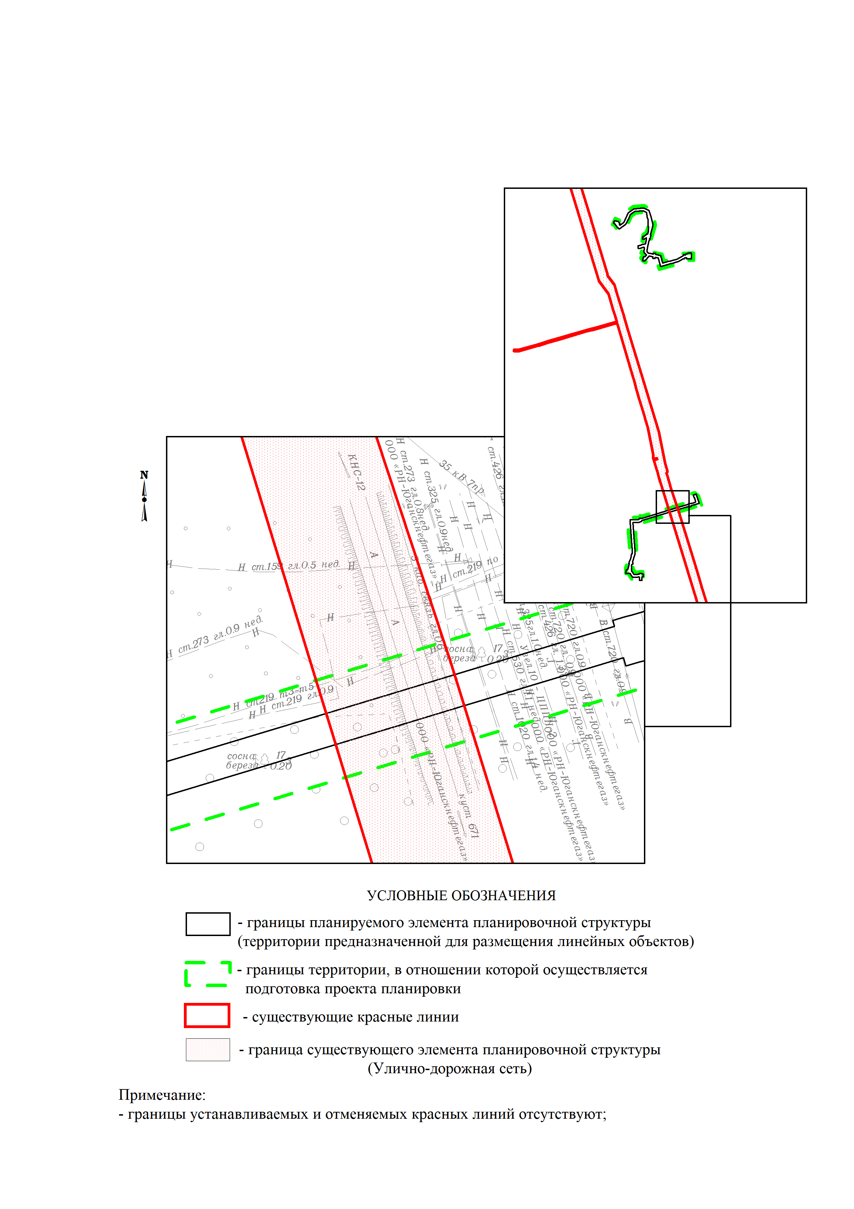
по объекту: «Трубопроводы Мамонтовского региона, целевой программы строительства 2019г, третья очередь»
Землепользователь ПАО «НК «Роснефть
Масштаб 1:2000

Чертеж границ зон планируемого размещения линейных объектов

Чертёж границ зон планируемого размещения линейных объектов
по объекту: «Трубопроводы Мамонтовского региона, целевой программы строительства 2019г, третья очередь»
Землепользователь ПАО «НК «Роснефть»
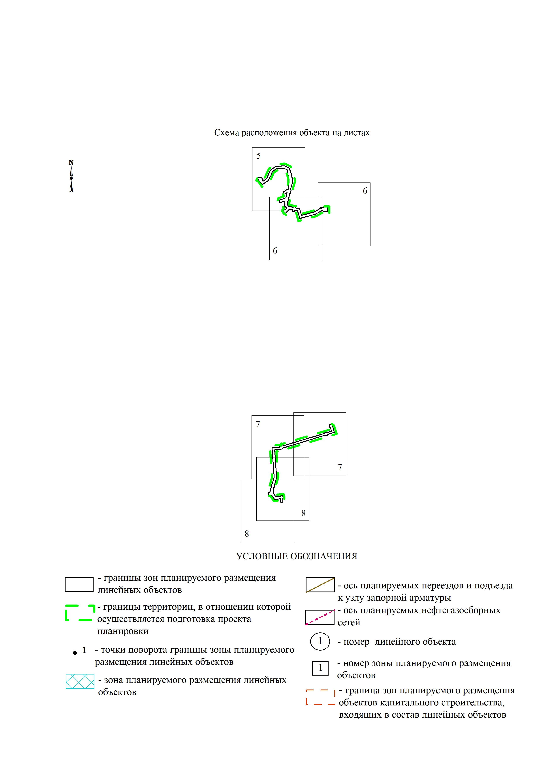
Чертеж границ зон планируемого размещения линейных объектов (фрагмент 1)

Чертёж границ зон планируемого размещения линейных объектов
по объекту: «Трубопроводы Мамонтовского региона, целевой программы строительства 2019г, третья очередь»
Землепользователь ПАО «НК «Роснефть»
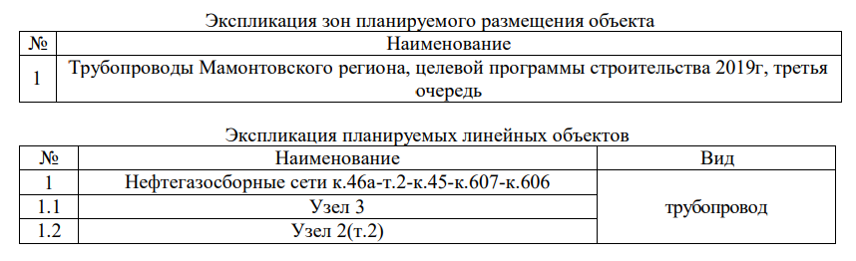
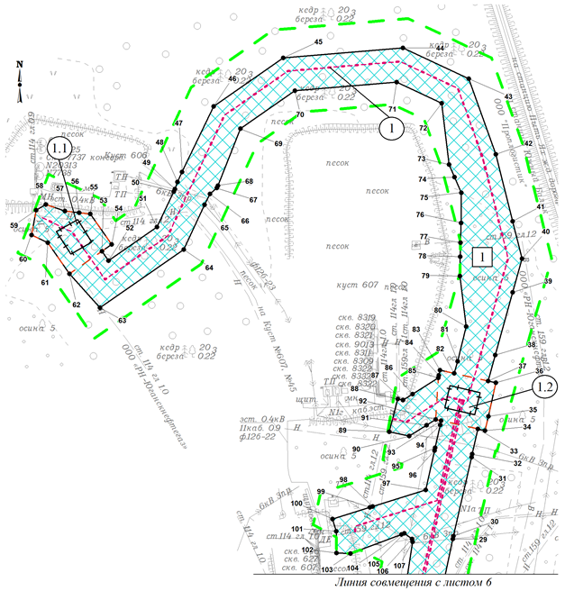
Чертеж границ зон планируемого размещения линейных объектов (фрагмент 2)

Чертёж границ зон планируемого размещения линейных объектов
по объекту: «Трубопроводы Мамонтовского региона, целевой программы строительства 2019г, третья очередь»
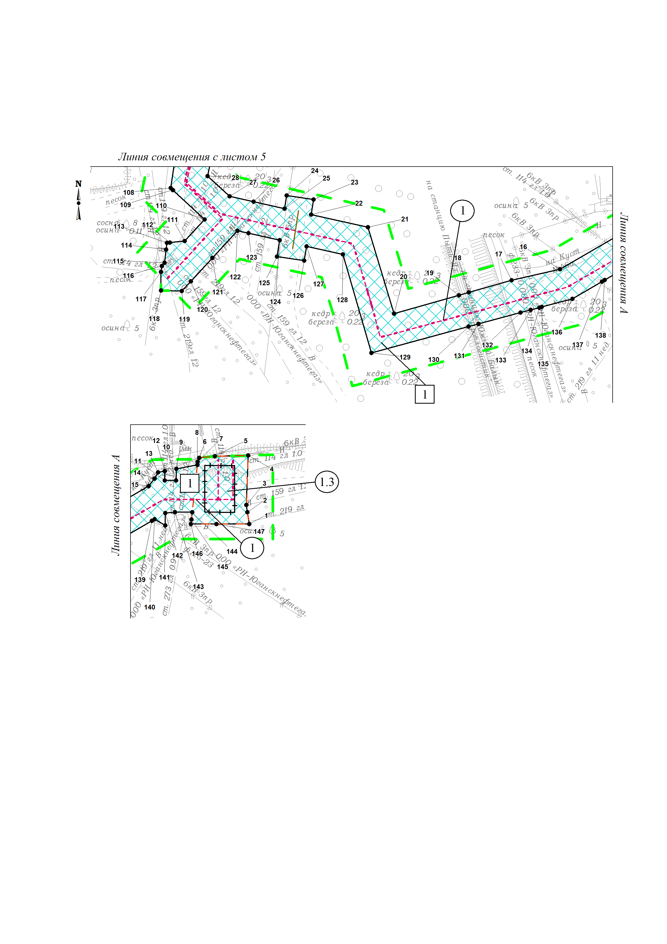
Землепользователь ПАО «НК «Роснефть»
Экспликация зон планируемого размещения объекта
№ | Наименование
1 | Трубопроводы Мамонтовского региона, целевой программы строительства 2019г, третья очередь
Масштаб 1:2000

Экспликация планируемых линейных объектов
№ | Наименование | Вид
1 | Нефтегазосборные сети к.46а-т.2-к.45-к.607-к.606 | трубопровод
1.3 | Узел 1(т.2а) | трубопровод

Чертеж границ зон планируемого размещения линейных объектов (фрагмент 3)

Чертёж границ зон планируемого размещения линейных объектов по объекту: «Трубопроводы Мамонтовского региона, целевой программы строительства 2019г,
третья очередь»
Землепользователь ПАО «НК «Роснефть»
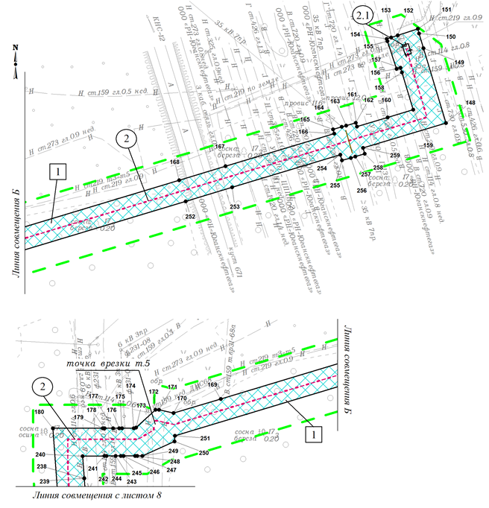
Масштаб 1:2000
Экспликация зон планируемого размещения объекта
№ | Наименование
1 | Трубопроводы Мамонтовского региона, целевой программы строительства 2019г, третья очередь
Экспликация планируемых линейных объектов
№ | Наименование | Вид
2 | Нефтегазосборные сети т.3-т.5-т.6 | трубопровод
2.1 | Узел 1(т.3) | трубопровод

Чертеж границ зон планируемого размещения линейных объектов (фрагмент 4)

Чертёж границ зон планируемого размещения линейных объектов по объекту: «Трубопроводы Мамонтовского региона, целевой программы строительства 2019г,
третья очередь»
Землепользователь ПАО «НК «Роснефть»
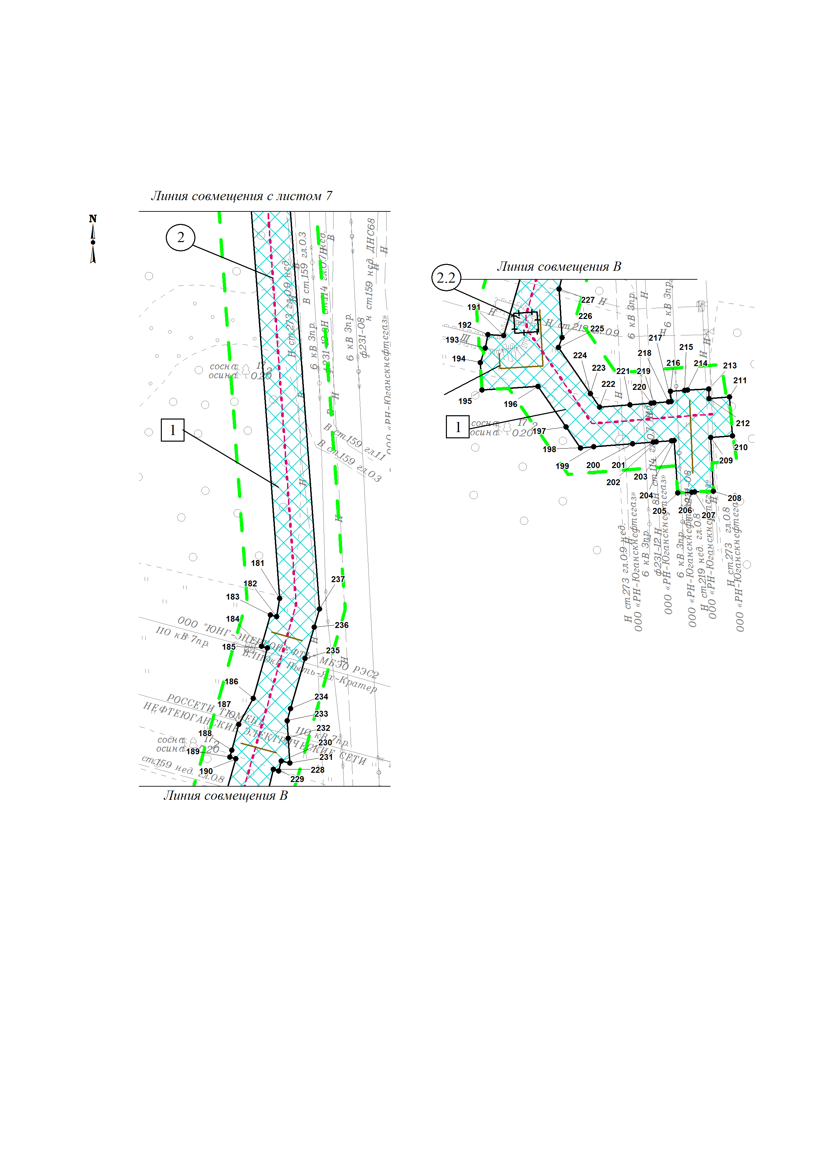
Экспликация зон планируемого размещения объекта
№ | Наименование
1 | Трубопроводы Мамонтовского региона, целевой программы строительства 2019г, третья очередь
Экспликация планируемых линейных объектов
№ | Наименование | Вид
2 | Нефтегазосборные сети т.3-т.5-т.6 | трубопровод
2.2 | Узел 2(т.6) | трубопровод

Часть 2. Проект межевания территории

2.1. Перечень образуемых земельных участков
Перечень образуемых земельных участков представлен в таблицах 5,6,7,8,9,10.
Таблица 5
Перечень образуемых земельных участков 86:15:0000000:ЗУ1
Условный номер образуемого земельного участка | 86:15:0000000:ЗУ1
Номера характерных точек образуемых земельных участков | Перечень номеров и координат характерных точек образуемого земельного участка представлены в подразделе 4.2
Кадастровый номер земельного участка, из которого образуется земельный участок | -
Площадь образуемого земельного участка, га | 0,1391
Способ образования земельного участка | Образование из земель, находящихся в государственной или муниципальной собственности
Сведения об отнесении (неотнесении) образуемых земельных участков к территории общего пользования | Образование земельных участков, которые будут отнесены к территориям общего пользования не предусмотрено.
Целевое назначение лесов, вид (виды) разрешенного использования лесного участка, количественные и качественные характеристики лесного участка, сведения о нахождении лесного участка в границах особо защитных участков лесов (в случае, если подготовка проекта межевания территории осуществляется в целях определения местоположения границ образуемых и (или) изменяемых лесных участков) | -
Условные номера образуемых земельных участков, кадастровые номера или иные ранее присвоенные государственные учетные номера существующих земельных участков, в отношении которых предполагается их резервирование и (или) изъятие для государственных или муниципальных нужд, их адреса или описание местоположения, перечень и адреса расположенных на таких земельных участках объектов недвижимого имущества | Образование земельных участков, в отношении которых предполагаются резервирование и (или) изъятие для государственных или муниципальных нужд не предусмотрено.
Кадастровые номера существующих земельных участков, на которых линейный объект может быть размещен на условиях сервитута, публичного сервитута, их адреса или описание местоположения, перечень и адреса расположенных на таких земельных участках объектов недвижимого имущества | -
Сведения об отнесении образуемого земельного участка к определенной категории земель (в том числе в случае, если земельный участок в связи с размещением линейного объекта подлежит отнесению к определенной категории земель в силу закона без необходимости принятия решения о переводе земельного участка из состава земель этой категории в другую) или сведения о необходимости перевода земельного участка из состава земель одной категории в другую | Земли населенных пунктов

Таблица 6
Перечень образуемой части земельного участка 86:15:0000000:ЗУ:1188/чзу1
Условный номер образуемого земельного участка | 86:15:0000000:ЗУ:1188/чзу1
Номера характерных точек образуемых земельных участков | Перечень номеров и координат характерных точек образуемого земельного участка представлены в подразделе 4.2
Кадастровый номер земельного участка, из которого образуется земельный участок | -
Площадь образуемого земельного участка, га | 0,0560
Способ образования земельного участка | Образование части земельного участка
Сведения об отнесении (неотнесении) образуемых земельных участков к территории общего пользования | Образование земельных участков, которые будут отнесены к территориям общего пользования не предусмотрено.
Целевое назначение лесов, вид (виды) разрешенного использования лесного участка, количественные и качественные характеристики лесного участка, сведения о нахождении лесного участка в границах особо защитных участков лесов (в случае, если подготовка проекта межевания территории осуществляется в целях определения местоположения границ образуемых и (или) изменяемых лесных участков) | -
Условные номера образуемых земельных участков, кадастровые номера или иные ранее присвоенные государственные учетные номера существующих земельных участков, в отношении которых предполагается их резервирование и (или) изъятие для государственных или муниципальных нужд, их адреса или описание местоположения, перечень и адреса расположенных на таких земельных участках объектов недвижимого имущества | Образование земельных участков, в отношении которых предполагаются резервирование и (или) изъятие для государственных или муниципальных нужд не предусмотрено.
Кадастровые номера существующих земельных участков, на которых линейный объект может быть размещен на условиях сервитута, публичного сервитута, их адреса или описание местоположения, перечень и адреса расположенных на таких земельных участках объектов недвижимого имущества | 86:15:0000000:ЗУ:1188*
Сведения об отнесении образуемого земельного участка к определенной категории земель (в том числе в случае, если земельный участок в связи с размещением линейного объекта подлежит отнесению к определенной категории земель в силу закона без необходимости принятия решения о переводе земельного участка из состава земель этой категории в другую) или сведения о необходимости перевода земельного участка из состава земель одной категории в другую | Земли населенных пунктов
Примечание* - Условный номер земельного участка, предусмотренного к образованию на основании Постановления администрации г.Пыть-Ях от 09.06.2022 №233-па об утверждении проекта планировки и проекта межевания улично-дорожной сети в г.Пыть-Яхе

Таблица 7
Перечень образуемых земельных участков 86:15:0101000:91:ЗУ1, 86:15:0101031:447:ЗУ1, 86:15:0101031:453:ЗУ1
Условный номер образуемого земельного участка | 86:15:0101000:91:ЗУ1 | 86:15:0101031:447:ЗУ1 | 86:15:0101031:453:ЗУ1
Номера характерных точек образуемых земельных участков | Перечень номеров и координат характерных точек образуемого земельного участка представлены в подразделе 4.2
Кадастровый номер земельного участка, из которого образуется земельный участок | 86:15:0101000:91 | 86:15:0101031:447 | 86:15:0101031:453
Площадь образуемого земельного участка, га | 0,1058 | 0,0767 | 0,0402
Способ образования земельного участка | Образование путем раздела существующего земельного участка с сохранением исходного в измененных границах
Сведения об отнесении (неотнесении) образуемых земельных участков к территории общего пользования | Образование земельных участков, которые будут отнесены к территориям общего пользования не предусмотрено.
Целевое назначение лесов, вид (виды) разрешенного использования лесного участка, количественные и качественные характеристики лесного участка, сведения о нахождении лесного участка в границах особо защитных участков лесов (в случае, если подготовка проекта межевания территории осуществляется в целях определения местоположения границ образуемых и (или) изменяемых лесных участков) | -
Условные номера образуемых земельных участков, кадастровые номера или иные ранее присвоенные государственные учетные номера существующих земельных участков, в отношении которых предполагается их резервирование и (или) изъятие для государственных или муниципальных нужд, их адреса или описание местоположения, перечень и адреса расположенных на таких земельных участках объектов недвижимого имущества | Образование земельных участков, в отношении которых предполагаются резервирование и (или) изъятие для государственных или муниципальных нужд не предусмотрено.
Кадастровые номера существующих земельных участков, на которых линейный объект может быть размещен на условиях сервитута, публичного сервитута, их адреса или описание местоположения, перечень и адреса расположенных на таких земельных участках объектов недвижимого имущества | -
Сведения об отнесении образуемого земельного участка к определенной категории земель (в том числе в случае, если земельный участок в связи с размещением линейного объекта подлежит отнесению к определенной категории земель в силу закона без необходимости принятия решения о переводе земельного участка из состава земель этой категории в другую) или сведения о необходимости перевода земельного участка из состава земель одной категории в другую | Земли населенных пунктов

Таблица 8
Перечень частей земельных участков, образуемых на условиях сервитута 86:15:0101031:4/чзу1
Условный номер образуемого земельного участка | 86:15:0101031:4/чзу1
Номера характерных точек образуемых земельных участков | Перечень номеров и координат характерных точек образуемого земельного участка представлены в подразделе 4.2
Кадастровый номер земельного участка, из которого образуется земельный участок | -
Площадь образуемого земельного участка, га | 0,0133
Способ образования земельного участка | Образование части земельного участка
Сведения об отнесении (неотнесении) образуемых земельных участков к территории общего пользования | Образование земельных участков, которые будут отнесены к территориям общего пользования не предусмотрено.
Целевое назначение лесов, вид (виды) разрешенного использования лесного участка, количественные и качественные характеристики лесного участка, сведения о нахождении лесного участка в границах особо защитных участков лесов (в случае, если подготовка проекта межевания территории осуществляется в целях определения местоположения границ образуемых и (или) изменяемых лесных участков) | -
Условные номера образуемых земельных участков, кадастровые номера или иные ранее присвоенные государственные учетные номера существующих земельных участков, в отношении которых предполагается их резервирование и (или) изъятие для государственных или муниципальных нужд, их адреса или описание местоположения, перечень и адреса расположенных на таких земельных участках объектов недвижимого имущества | Образование земельных участков, в отношении которых предполагаются резервирование и (или) изъятие для государственных или муниципальных нужд не предусмотрено.
Кадастровые номера существующих земельных участков, на которых линейный объект может быть размещен на условиях сервитута, публичного сервитута, их адреса или описание местоположения, перечень и адреса расположенных на таких земельных участках объектов недвижимого имущества | 86:15:0101031:4  Ханты-Мансийский автономный округ - Югра, г. Пыть-Ях, промзона «Восточная», проезд Восточный, участок 1
Перечень объектов недвижимого имущества:
86:15:0000000:117 (Ханты-Мансийский автономный округ - Югра, г. Пыть-Ях, промзона «Восточная», проезд Восточный, участок 1);
86:15:0000000:1287 (Ханты-Мансийский автономный округ - Югра, г. Пыть-Ях, Центральная промзона, станция Базовая);
86:15:0000000:1293 (Ханты-Мансийский автономный округ - Югра, г. Пыть-Ях, Центральная промзона, Станция Промышленная)
86:15:0000000:2892 (Ханты-Мансийский автономный округ - Югра, г. Пыть-Ях, промзона «Восточная»);
86:15:0000000:3276 (Ханты-Мансийский автономный округ - Югра, г. Пыть-Ях, ул. Промышленная);
86:08:0000000:14032 (Российская Федерация, Ханты-Мансийский автономный округ - Югра, р-н Нефтеюганский, Мамонтовское нефтяное месторождение);
86:20:0000000:7292 (Российская Федерация, Ханты-Мансийский автономный округ - Югра, р-н Нефтеюганский, Мамонтовское месторождение, от подстанции 35/6кВ № 233 (№12б) до кустов №56а,57а,46а,651,69б,47,45,607,607а,606,37а);
86:00:0000000:45624 (Российская Федерация, Ханты-Мансийский автономный округ – Югра, р-н Нефтеюганский, Мамонтовское месторождение, ВЛ-35 кВ);
86:15:0101015:102 (Российская Федерация, Ханты-Мансийский автономный округ - Югра, г. Пыть-Ях, мкр. 2 "А", Мамонтовское месторождение)
Сведения об отнесении образуемого земельного участка к определенной категории земель (в том числе в случае, если земельный участок в связи с размещением линейного объекта подлежит отнесению к определенной категории земель в силу закона без необходимости принятия решения о переводе земельного участка из состава земель этой категории в другую) или сведения о необходимости перевода земельного участка из состава земель одной категории в другую | Земли населенных пунктов

Таблица 9
Перечень образуемых земельных участков 86:15:0101030:ЗУ1, 86:15:0101030:ЗУ2
Условный номер образуемого земельного участка | 86:15:0101030:ЗУ1 | 86:15:0101030:ЗУ2
Номера характерных точек образуемых земельных участков | Перечень номеров и координат характерных точек образуемого земельного участка представлены в подразделе 4.2
Кадастровый номер земельного участка, из которого образуется земельный участок | -
Площадь образуемого земельного участка, га | 0,0367 | 0,0914
Способ образования земельного участка | Образование из земель, находящихся в государственной или муниципальной собственности
Сведения об отнесении (неотнесении) образуемых земельных участков к территории общего пользования | Образование земельных участков, которые будут отнесены к территориям общего пользования не предусмотрено.
Целевое назначение лесов, вид (виды) разрешенного использования лесного участка, количественные и качественные характеристики лесного участка, сведения о нахождении лесного участка в границах особо защитных участков лесов (в случае, если подготовка проекта межевания территории осуществляется в целях определения местоположения границ образуемых и (или) изменяемых лесных участков) | -
Условные номера образуемых земельных участков, кадастровые номера или иные ранее присвоенные государственные учетные номера существующих земельных участков, в отношении которых предполагается их резервирование и (или) изъятие для государственных или муниципальных нужд, их адреса или описание местоположения, перечень и адреса расположенных на таких земельных участках объектов недвижимого имущества | Образование земельных участков, в отношении которых предполагаются резервирование и (или) изъятие для государственных или муниципальных нужд не предусмотрено.
Кадастровые номера существующих земельных участков, на которых линейный объект может быть размещен на условиях сервитута, публичного сервитута, их адреса или описание местоположения, перечень и адреса расположенных на таких земельных участках объектов недвижимого имущества | -
Сведения об отнесении образуемого земельного участка к определенной категории земель (в том числе в случае, если земельный участок в связи с размещением линейного объекта подлежит отнесению к определенной категории земель в силу закона без необходимости принятия решения о переводе земельного участка из состава земель этой категории в другую) или сведения о необходимости перевода земельного участка из состава земель одной категории в другую | Земли населенных пунктов

Таблица 10
Перечень образуемых земельных участков 86:15:0101031:ЗУ1, 86:15:0101031:ЗУ2, 86:15:0101031:ЗУ3, 86:15:0101031:ЗУ4, 86:15:0101031:ЗУ5, 86:15:0101031:ЗУ6
Условный номер образуемого земельного участка | 86:15:0101031:ЗУ1 | 86:15:0101031:ЗУ2 | 86:15:0101031:ЗУ3 | 86:15:0101031:ЗУ4 | 86:15:0101031:ЗУ5 | 86:15:0101031:ЗУ6
Номера характерных точек образуемых земельных участков | Перечень номеров и координат характерных точек образуемого земельного участка представлены в подразделе 4.2
Кадастровый номер земельного участка, из которого образуется земельный участок | -
Площадь образуемого земельного участка, га | 2,0051 | 0,0492 | 0,0153 | 0,0033 | 0,0673 | 0,0586
Способ образования земельного участка | Образование из земель, находящихся в государственной или муниципальной собственности
Сведения об отнесении (неотнесении) образуемых земельных участков к территории общего пользования | Образование земельных участков, которые будут отнесены к территориям общего пользования не предусмотрено.
Целевое назначение лесов, вид (виды) разрешенного использования лесного участка, количественные и качественные характеристики лесного участка, сведения о нахождении лесного участка в границах особо защитных участков лесов (в случае, если подготовка проекта межевания территории осуществляется в целях определения местоположения границ образуемых и (или) изменяемых лесных участков) | -
Условные номера образуемых земельных участков, кадастровые номера или иные ранее присвоенные государственные учетные номера существующих земельных участков, в отношении которых предполагается их резервирование и (или) изъятие для государственных или муниципальных нужд, их адреса или описание местоположения, перечень и адреса расположенных на таких земельных участках объектов недвижимого имущества | Образование земельных участков, в отношении которых предполагаются резервирование и (или) изъятие для государственных или муниципальных нужд не предусмотрено.
Кадастровые номера существующих земельных участков, на которых линейный объект может быть размещен на условиях сервитута, публичного сервитута, их адреса или описание местоположения, перечень и адреса расположенных на таких земельных участках объектов недвижимого имущества | -
Сведения об отнесении образуемого земельного участка к определенной категории земель (в том числе в случае, если земельный участок в связи с размещением линейного объекта подлежит отнесению к определенной категории земель в силу закона без необходимости принятия решения о переводе земельного участка из состава земель этой категории в другую) или сведения о необходимости перевода земельного участка из состава земель одной категории в другую | Земли населенных пунктов

2.2. Перечень координат характерных точек образуемых земельных участков
Перечень координат характерных точек образуемых земельных участков приведен в таблице 11.
Таблица 11
Номер | X | Y
86:15:0000000:ЗУ1 площадью 0,1391 га
н1 | 922910.88 | 3543597.45
1 | 922926.70 | 3543596.50
н2 | 922931.35 | 3543579.54
н3 | 922917.94 | 3543572.11
н4 | 922799.77 | 3543604.30
2 | 922806.18 | 3543603.89
н5 | 922810.00 | 3543590.11
н6 | 922799.23 | 3543597.56
н7 | 922802.20 | 3543634.97
н8 | 922822.18 | 3543633.80
н9 | 922821.32 | 3543622.97
н10 | 922801.35 | 3543624.24
н11 | 922802.93 | 3543644.18
н12 | 922822.88 | 3543642.70
н13 | 922822.29 | 3543635.28
н14 | 922802.32 | 3543636.45
н15 | 922805.43 | 3543675.61
н16 | 922825.37 | 3543674.02
н17 | 922824.53 | 3543663.50
н18 | 922804.54 | 3543664.43
3 | 923350.92 | 3544071.50
4 | 923384.34 | 3544062.31
н19 | 923382.21 | 3544054.49
н20 | 923355.31 | 3544062.59
н21 | 923349.76 | 3544044.15
5 | 923343.46 | 3544045.78
86:15:0101000:91:ЗУ1 площадью 0,1058 га
н1 | 923204.01 | 3543634.98
н2 | 923203.98 | 3543626.68
1 | 923212.01 | 3543626.13
2 | 923220.08 | 3543625.58
н3 | 923224.02 | 3543625.44
н4 | 923224.02 | 3543634.00
3 | 923212.57 | 3543634.57
н5 | 923245.27 | 3543696.98
4 | 923229.52 | 3543664.56
5 | 923214.47 | 3543663.56
н6 | 923204.03 | 3543640.17
н7 | 923204.02 | 3543636.58
6 | 923212.66 | 3543636.18
н8 | 923224.50 | 3543635.64
н9 | 923237.48 | 3543649.75
н10 | 923237.48 | 3543652.34
н11 | 923235.00 | 3543662.86
н12 | 923203.97 | 3543624.70
н13 | 923203.95 | 3543620.88
7 | 923211.64 | 3543620.20
н14 | 923224.02 | 3543619.12
н15 | 923224.02 | 3543623.53
8 | 923220.34 | 3543623.66
9 | 923211.89 | 3543624.20
86:15:0101031:447:ЗУ1 площадью 0,0767 га
1 | 925417.70 | 3543710.88
н1 | 925418.73 | 3543741.58
н2 | 925396.56 | 3543747.13
н3 | 925376.45 | 3543741.55
2 | 925391.78 | 3543739.46
3 | 925398.64 | 3543739.20
4 | 925397.69 | 3543710.51
5 | 925405.96 | 3543710.66
86:15:0101031:453:ЗУ1 площадью 0,0402 га
н1 | 925166.89 | 3543726.09
н2 | 925186.77 | 3543729.23
н3 | 925182.35 | 3543748.79
н4 | 925162.50 | 3543745.66
86:15:0101030:ЗУ1 площадью 0,0367 га
н1 | 922904.82 | 3543568.45
н2 | 922917.94 | 3543572.11
н3 | 922910.88 | 3543597.45
1 | 922898.11 | 3543598.22
86:15:0101030:ЗУ2 площадью 0,0914 га
1 | 922828.28 | 3543643.66
2 | 922828.82 | 3543651.00
3 | 922792.32 | 3543654.08
н1 | 922776.52 | 3543654.66
н2 | 922776.19 | 3543647.53
н3 | 922776.59 | 3543656.13
4 | 922792.40 | 3543655.56
5 | 922828.9 | 3543652.46
н4 | 922829.39 | 3543663.31
н5 | 922824.53 | 3543663.50
н6 | 922804.54 | 3543664.43
н7 | 922777.03 | 3543665.70
86:15:0101031:ЗУ1 площадью 2,0051 га
н1 | 925428.45 | 3543558.64
н2 | 925401.98 | 3543546.21
н3 | 925367.45 | 3543496.53
н4 | 925387.44 | 3543478.33
н5 | 925405.93 | 3543465.44
н6 | 925410.48 | 3543455.76
1 | 925425.26 | 3543458.60
2 | 925424.72 | 3543475.62
н7 | 925413.65 | 3543466.15
н8 | 925394.39 | 3543479.57
н9 | 925404.98 | 3543494.78
н10 | 925400.89 | 3543497.62
н11 | 925395.28 | 3543501.53
н12 | 925415.34 | 3543530.39
н13 | 925436.35 | 3543540.26
3 | 925437.10 | 3543549.38
4 | 925430.68 | 3543556.86
н14 | 925437.79 | 3543540.94
5 | 925442.00 | 3543542.50
6 | 925438.36 | 3543547.76
н15 | 925418.73 | 3543741.58
7 | 925417.70 | 3543710.88
8 | 925435.66 | 3543711.20
9 | 925444.90 | 3543707.08
10 | 925452.32 | 3543703.78
н16 | 925488.72 | 3543699.45
н17 | 925501.29 | 3543672.71
н18 | 925496.18 | 3543612.31
н19 | 925473.60 | 3543579.85
11 | 925439.90 | 3543566.62
12 | 925439.12 | 3543556.98
13 | 925442.86 | 3543552.62
14 | 925447.88 | 3543545.30
н20 | 925486.96 | 3543564.03
н21 | 925515.66 | 3543605.30
н22 | 925521.67 | 3543676.37
н23 | 925503.30 | 3543715.46
н24 | 925458.50 | 3543731.62
15 | 925437.84 | 3543558.44
16 | 925438.44 | 3543565.82
17 | 925434.98 | 3543561.76
н25 | 925232.82 | 3543675.49
18 | 925221.42 | 3543645.26
19 | 925221.76 | 3543636.92
20 | 925234.60 | 3543636.84
н26 | 925241.96 | 3543634.68
н27 | 925248.86 | 3543656.78
21 | 925235.56 | 3543672.01
н28 | 925282.48 | 3543695.17
н29 | 925278.73 | 3543717.16
н30 | 925231.84 | 3543706.45
22 | 925230.03 | 3543681.80
23 | 925236.72 | 3543672.97
н31 | 925249.40 | 3543658.46
н32 | 925259.21 | 3543689.94
н33 | 925297.68 | 3543690.51
н34 | 925291.12 | 3543680.16
н35 | 925293.78 | 3543668.29
24 | 925297.60 | 3543683.76
н36 | 925136.69 | 3543689.80
н37 | 925130.49 | 3543684.09
н38 | 925130.79 | 3543671.02
25 | 925156.57 | 3543674.30
н39 | 925160.81 | 3543674.77
26 | 925161.00 | 3543676.58
27 | 925141.58 | 3543678.34
28 | 925141.76 | 3543683.66
н40 | 925186.77 | 3543729.23
н41 | 925166.89 | 3543726.09
н42 | 925168.47 | 3543719.06
н43 | 925151.43 | 3543703.37
29 | 925162.44 | 3543690.04
н44 | 925162.00 | 3543685.93
н45 | 925175.63 | 3543698.47
н46 | 925194.11 | 3543678.41
30 | 925228.37 | 3543682.16
н47 | 925230.16 | 3543706.09
н48 | 925202.82 | 3543700.24
н49 | 925190.17 | 3543714.15
н50 | 925184.55 | 3544002.97
31 | 925156.53 | 3543999.80
32 | 925164.56 | 3543991.08
33 | 925164.24 | 3543984.04
34 | 925181.10 | 3543984.58
н51 | 925284.26 | 3543695.57
н52 | 925297.77 | 3543698.61
35 | 925297.86 | 3543706.22
н53 | 925301.78 | 3543722.43
н54 | 925295.40 | 3543720.97
н55 | 925280.48 | 3543717.56
36 | 925397.68 | 3543710.51
37 | 925398.64 | 3543739.20
38 | 925391.78 | 3543739.46
н56 | 925376.45 | 3543741.55
н57 | 925339.30 | 3543731.24
39 | 925355.20 | 3543716.50
40 | 925356.24 | 3543714.06
41 | 925386.08 | 3543710.30
н58 | 925108.10 | 3543864.71
н59 | 925091.62 | 3543803.46
н60 | 925153.57 | 3543785.48
н61 | 925158.69 | 3543762.64
н62 | 925178.58 | 3543765.59
н63 | 925170.65 | 3543801.20
н64 | 925116.22 | 3543817.65
н65 | 925127.87 | 3543858.61
н66 | 925116.90 | 3543897.40
н67 | 925109.77 | 3543870.92
н68 | 925129.62 | 3543864.78
42 | 925137.29 | 3543891.75
н69 | 925120.08 | 3543909.22
н70 | 925118.59 | 3543903.68
43 | 925133.45 | 3543899.56
44 | 925135.76 | 3543905.24
н71 | 925136.45 | 3543948.63
н72 | 925125.69 | 3543930.04
н73 | 925120.50 | 3543910.76
45 | 925136.24 | 3543906.42
46 | 925142.13 | 3543920.90
47 | 925147.56 | 3543933.14
н74 | 925148.34 | 3543969.16
н75 | 925137.41 | 3543950.29
48 | 925148.38 | 3543934.98
49 | 925152.55 | 3543944.38
50 | 925155.64 | 3543951.07
51 | 925158.10 | 3543954.70
52 | 925149.88 | 3543966.60
53 | 925145.48 | 3543977.70
54 | 925151.18 | 3543967.86
55 | 925158.98 | 3543956.00
56 | 925161.92 | 3543960.32
57 | 925174.92 | 3543970.96
58 | 925178.86 | 3543973.02
59 | 925179.68 | 3543977.32
60 | 925189.62 | 3544029.92
н76 | 925158.35 | 3544028.72
н77 | 925158.03 | 3544023.80
н78 | 925187.66 | 3544019.52
86:15:0101031:ЗУ2 площадью 0,0492 га
н1 | 925413.65 | 3543466.15
1 | 925424.72 | 3543475.62
н2 | 925423.77 | 3543484.10
н3 | 925404.98 | 3543494.78
н4 | 925394.39 | 3543479.57
86:15:0101031:ЗУ3 площадью 0,0153 га
н1 | 925423.77 | 3543484.10
н2 | 925423.04 | 3543490.72
н3 | 925404.87 | 3543503.35
н4 | 925400.89 | 3543497.62
н5 | 925404.98 | 3543494.78
86:15:0101031:ЗУ4 площадью 0,0033 га
н1 | 925295.40 | 3543720.97
н2 | 925301.78 | 3543722.43
н3 | 925302.91 | 3543727.13
н4 | 925294.45 | 3543725.23
86:15:0101031:ЗУ5 площадью 0,0673 га
н1 | 925190.66 | 3543750.10
н2 | 925188.15 | 3543767.01
н3 | 925178.58 | 3543765.59
н4 | 925158.69 | 3543762.64
н5 | 925149.61 | 3543761.17
н6 | 925152.14 | 3543744.03
86:15:0101031:ЗУ6 площадью 0,0586 га
1 | 925156.53 | 3543999.80
н1 | 925184.55 | 3544002.97
н2 | 925187.66 | 3544019.52
н3 | 925158.03 | 3544023.80

Перечень координат характерных точек частей земельных участков, образуемых на условиях сервитута приведен в таблице 12.
Таблица 12
86:15:0101031:4/чзу1 площадью 0,0133 га
н1 | 925127.87 | 3543858.61
н2 | 925129.62 | 3543864.78
н3 | 925109.77 | 3543870.92
н4 | 925108.10 | 3543864.71
86:15:0000000:ЗУ:1188/чзу1 площадью 0,0560 га
н1 | 923299.21 | 3543931.70
1 | 923309.42 | 3543928.54
н2 | 923314.49 | 3543926.96
н3 | 923304.40 | 3543893.42
2 | 923299.66 | 3543894.92
н4 | 923289.12 | 3543898.18

2.3. Сведения о границах территории, применительно к которой осуществляется подготовка проекта межевания, содержащие перечень координат характерных точек таких границ в системе координат, используемой для ведения Единого государственного реестра недвижимости. Координаты характерных точек границ территории, применительно к которой осуществляется подготовка проекта межевания, определяются в соответствии с требованиями к точности определения координат характерных точек границ, установленных в соответствии с Градостроительным кодексом Российской Федерации для территориальных зон
Сведения о границах территории, применительно к которой осуществляется подготовка проекта межевания представлены в разделе 1.3.
2.4. Вид разрешенного использования образуемых земельных участков, предназначенных для размещения линейных объектов и объектов капитального строительства, проектируемых в составе линейного объекта, а также существующих земельных участков, занятых линейными объектами и объектами капитального строительства, входящими в состав линейных объектов, в соответствии с проектом планировки территории
Вид разрешенного использования образуемых земельных участков представлен в таблице 13.
Таблица 13
Условный номер | Вид разрешенного использования
86:15:0000000:ЗУ1 | Недропользование
86:15:0101000:91:ЗУ1 | Недропользование
86:15:0101030:ЗУ1 | Недропользование
86:15:0101030:ЗУ2 | Недропользование
86:15:0101031:447:ЗУ1 | Недропользование
86:15:0101031:453:ЗУ1 | Недропользование
86:15:0101031:ЗУ1 | Недропользование
86:15:0101031:ЗУ2 | Недропользование
86:15:0101031:ЗУ3 | Недропользование
86:15:0101031:ЗУ4 | Недропользование
86:15:0101031:ЗУ5 | Недропользование
86:15:0101031:ЗУ6 | Недропользование

Вид разрешенного использования существующих земельных участков, занятые линейными объектами, в соответствии с проектом планировки территории представлен в таблице 14.
Таблица 14
Кадастровый номер | Вид разрешенного использования
86:15:0000000:2841 | Недропользование – 6.1
86:15:0101000:105 | Под строительство объекта "Трубопроводы Мамонтовского региона строительства 2011-2012гг. 2 очередь"
86:15:0101000:114
86:15:0101000:138 | под строительство объекта: "ЦППН-2 Мамонтовского месторождения. Оптимизация схемы подготовки нефти"
86:15:0101000:43 | под линию электропередачи
86:15:0101000:56 | под линию электропередачи
86:15:0101030:325 | под строительство объекта: "Подстанция 110/35/6 кВ в районе куста 35 Мамонтовского месторождения"
86:15:0101030:81 | под линию электропередачи
86:15:0101030:92 | под линию электропередачи
86:15:0101031:117 | под линию электропередачи
86:15:0101031:143 | под амбар
86:15:0101031:23 | под куст 606
86:15:0101031:24 | под куст 46а
86:15:0101031:25 | под куст 607
86:15:0101031:387 | под строительство объекта "Трубопроводы Мамонтовского региона строительства 2008-2009 гг."
86:15:0101031:39 | под дорогу к кусту № 84 а
86:15:0101031:392 | под строительство объекта "Трубопроводы Мамонтовского региона строительства 2008-2009 гг."
86:15:0101031:55 | под автодорогу
86:15:0101031:70 | под линию электропередачи
86:15:0101031:78 | под линию электропередачи

Границы и координаты земельного участка в графических материалах определены в местной системе координат ХМАО-Югры МСК-86.

Чертеж межевания территории (фрагмент 1)

Чертеж межевания территории
по объекту: «Трубопроводы Мамонтовского региона, целевой программы строительства 2019г, третья очередь»
Землепользователь ПАО «НК «Роснефть»
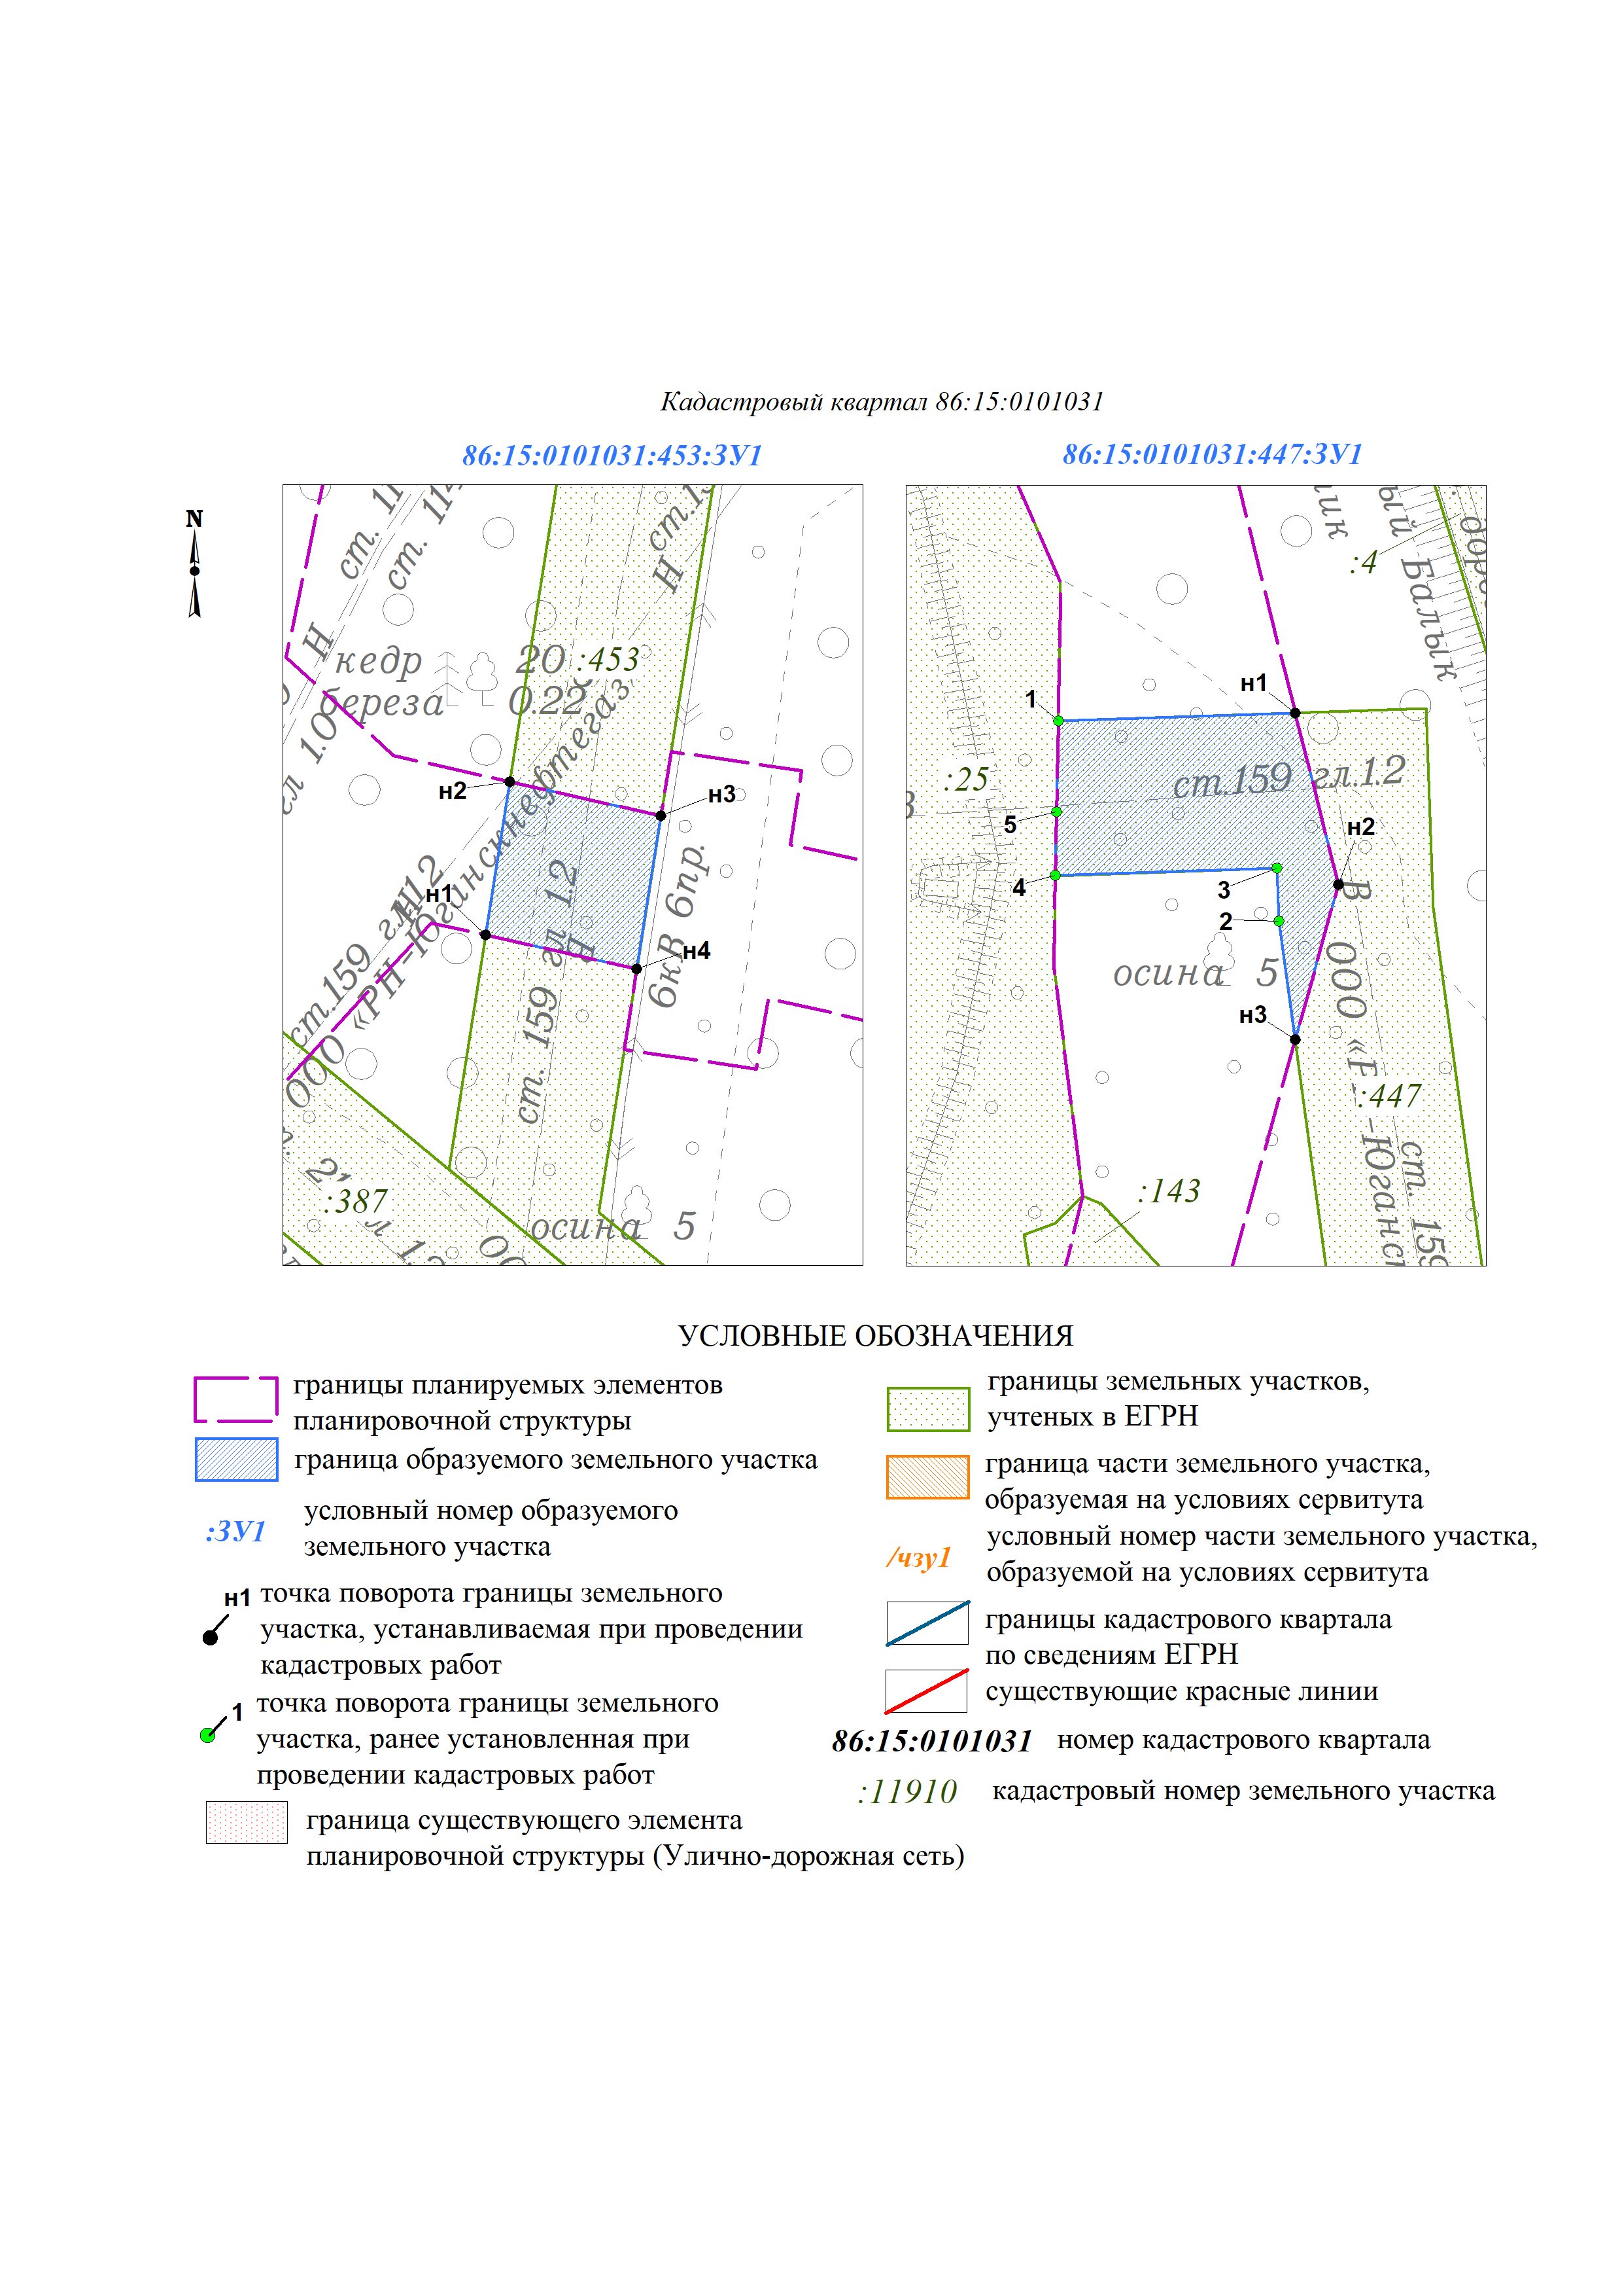
Масштаб 1:1000
Примечание:
- Резервирование и (или) изъятие образуемых и (или) изменяемых земельных участков для государственных или муниципальных нужд не предполагается.
- Линии отступа от красных линий в целях определения мест допустимого размещения зданий, строений, сооружений отсутствуют.

Чертеж межевания территории (фрагмент 2)
Чертёж межевания территории
по объекту: «Трубопроводы Мамонтовского региона, целевой программы строительства 2019г, третья очередь»
Землепользователь ПАО «НК «Роснефть»
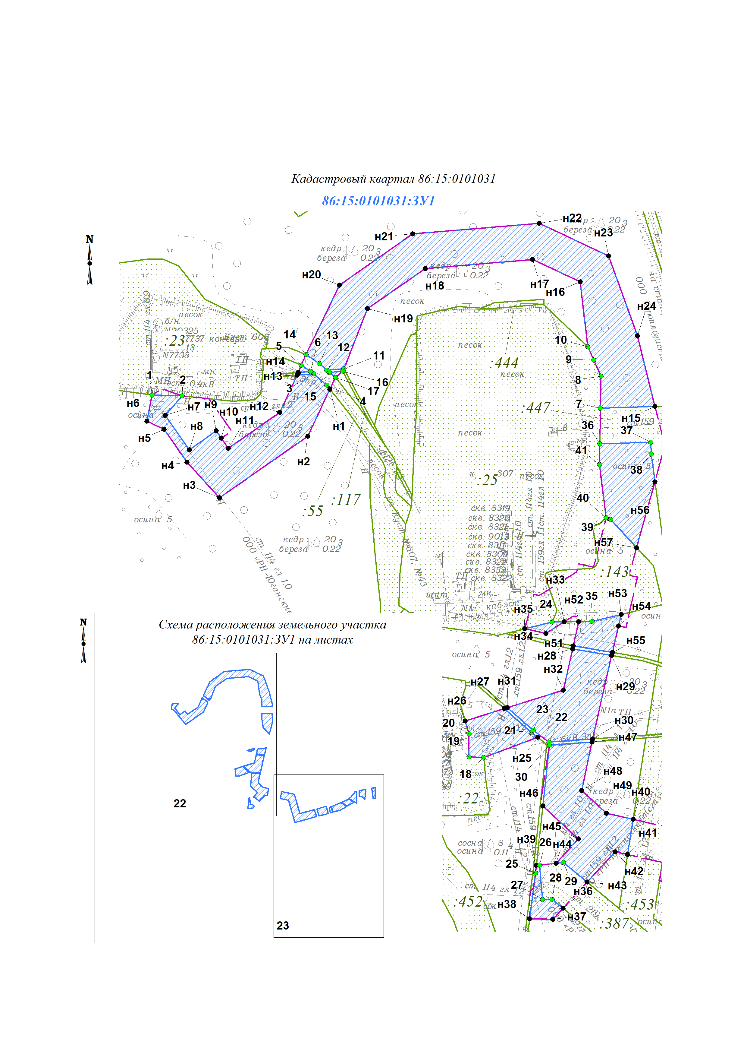
Масштаб 1:2000

Чертеж межевания территории (фрагмент 3)
Чертёж межевания территории
по объекту: «Трубопроводы Мамонтовского региона, целевой программы строительства 2019г, третья очередь»
Землепользователь ПАО «НК «Роснефть»
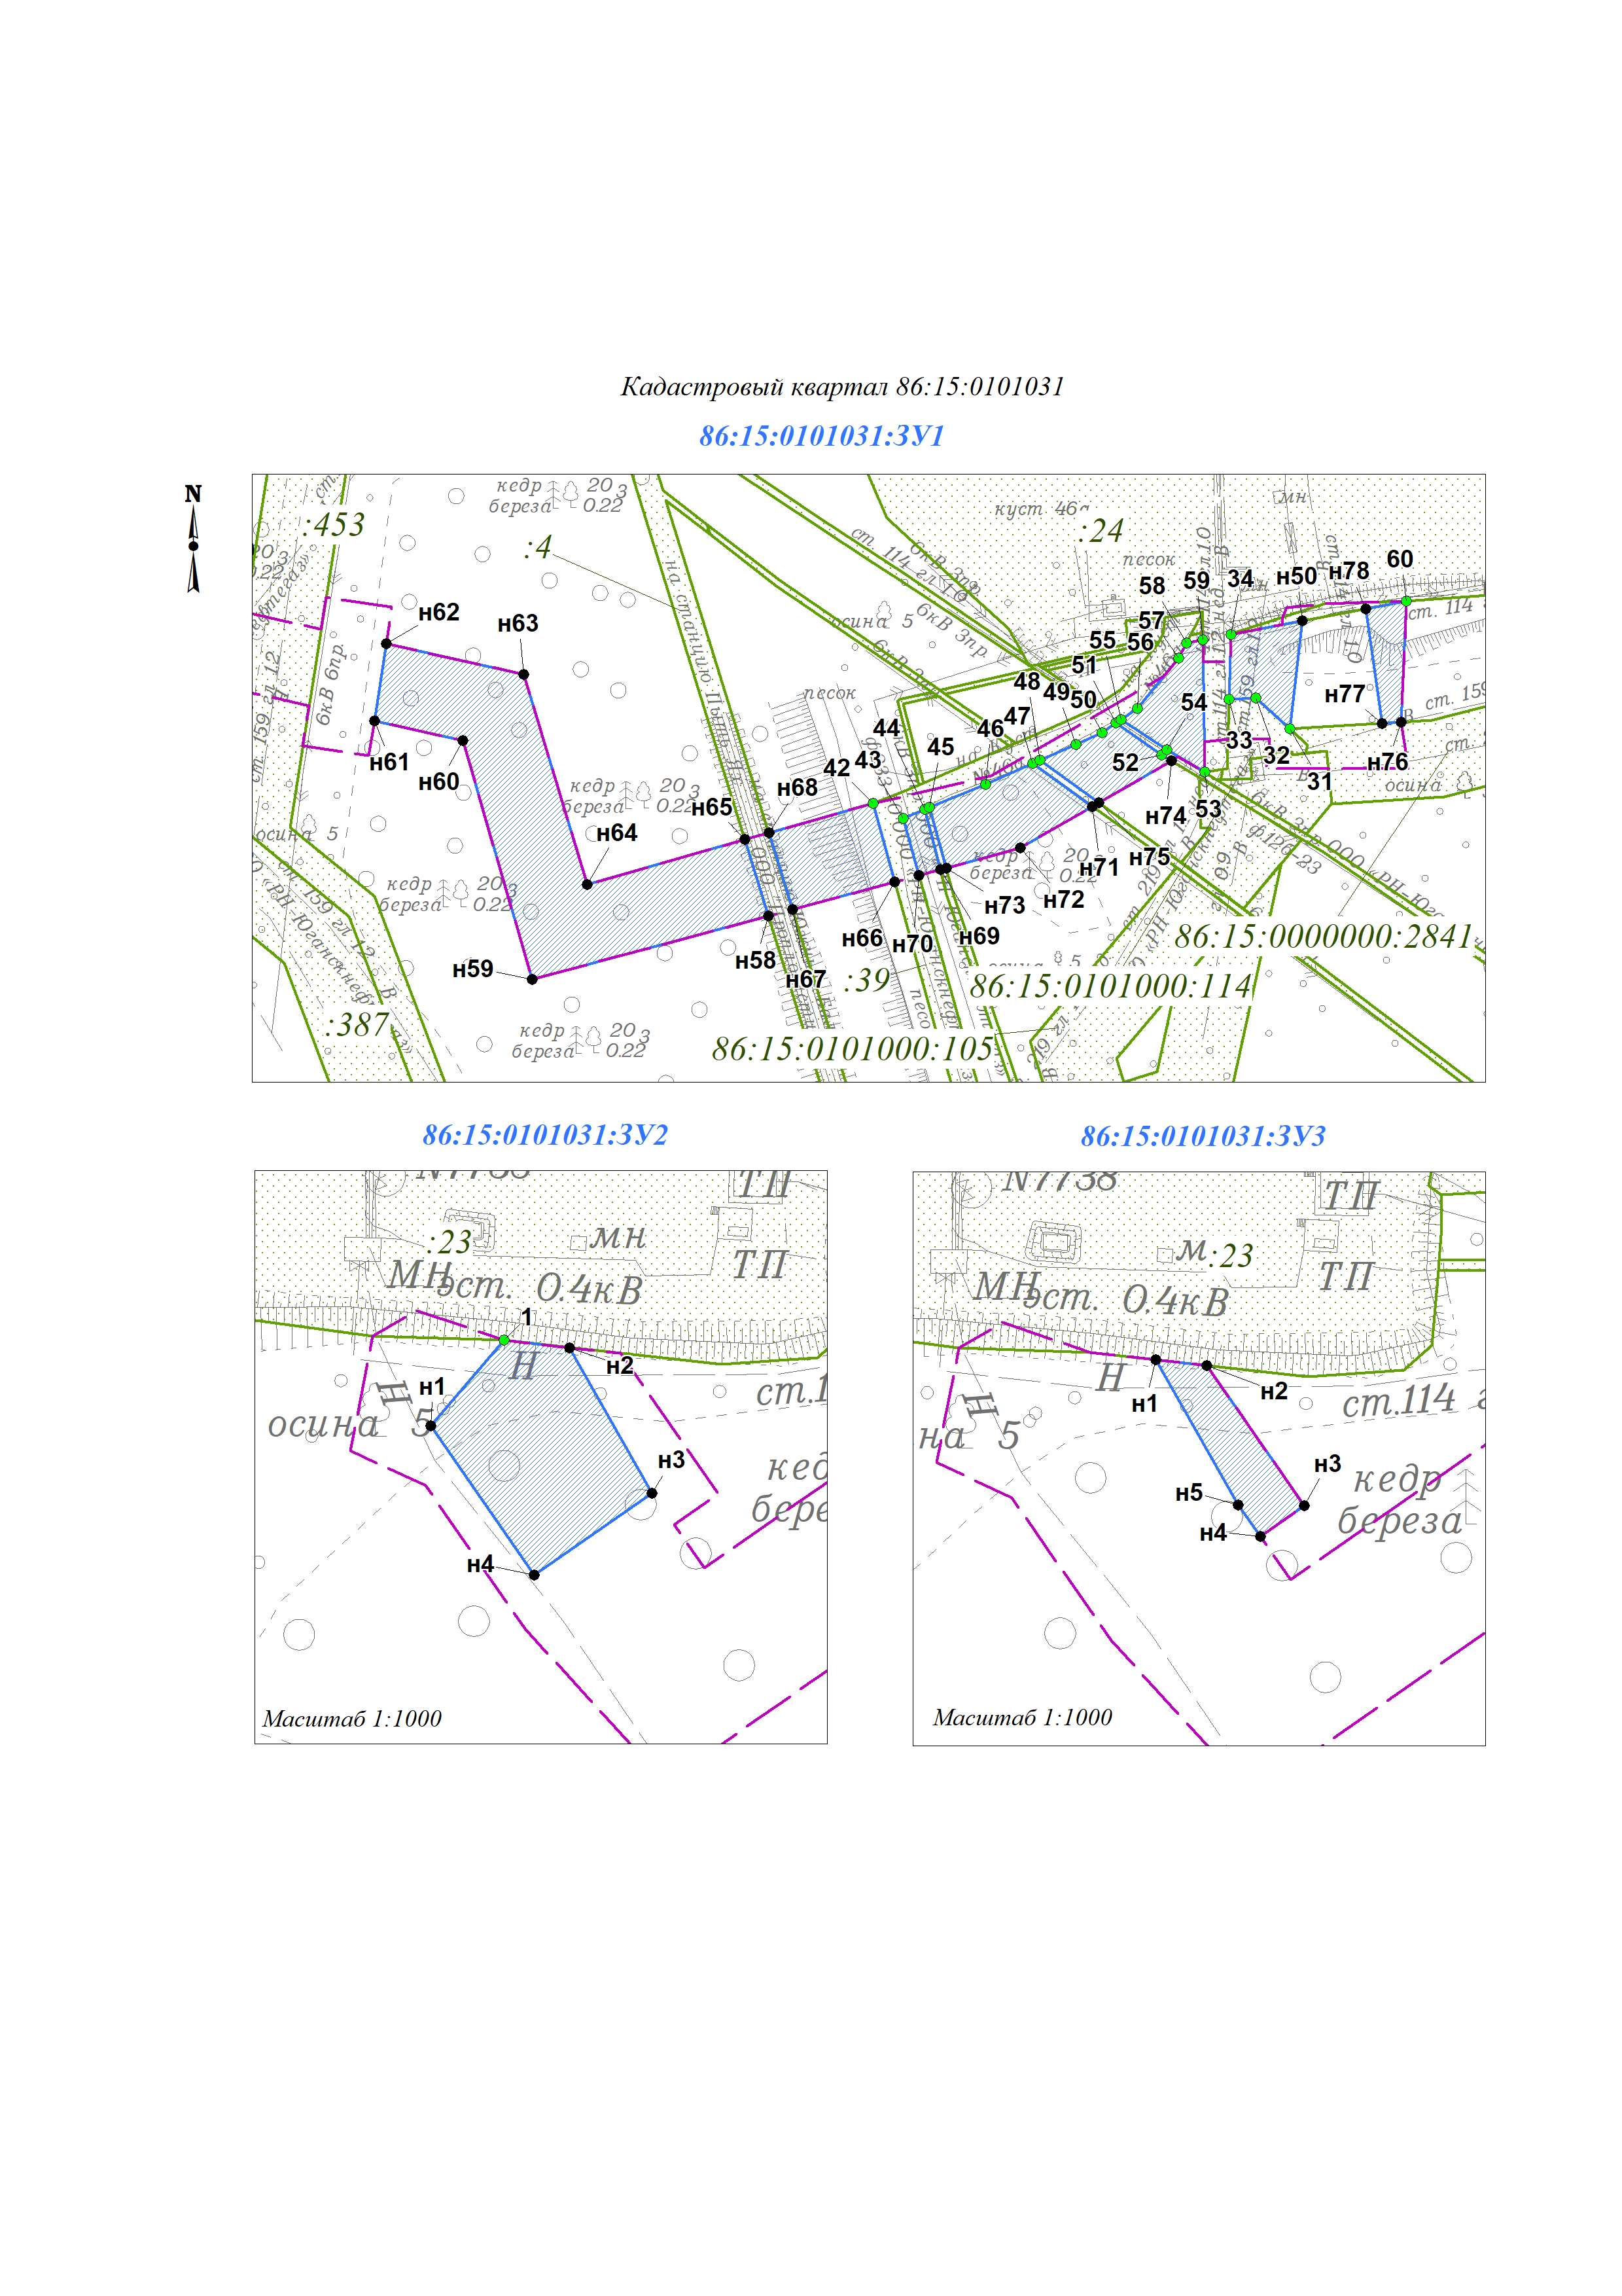
Масштаб 1:2000

Чертеж межевания территории (фрагмент 4)
Чертёж межевания территории
по объекту: «Трубопроводы Мамонтовского региона, целевой программы строительства 2019г, третья очередь»
Землепользователь ПАО «НК «Роснефть»
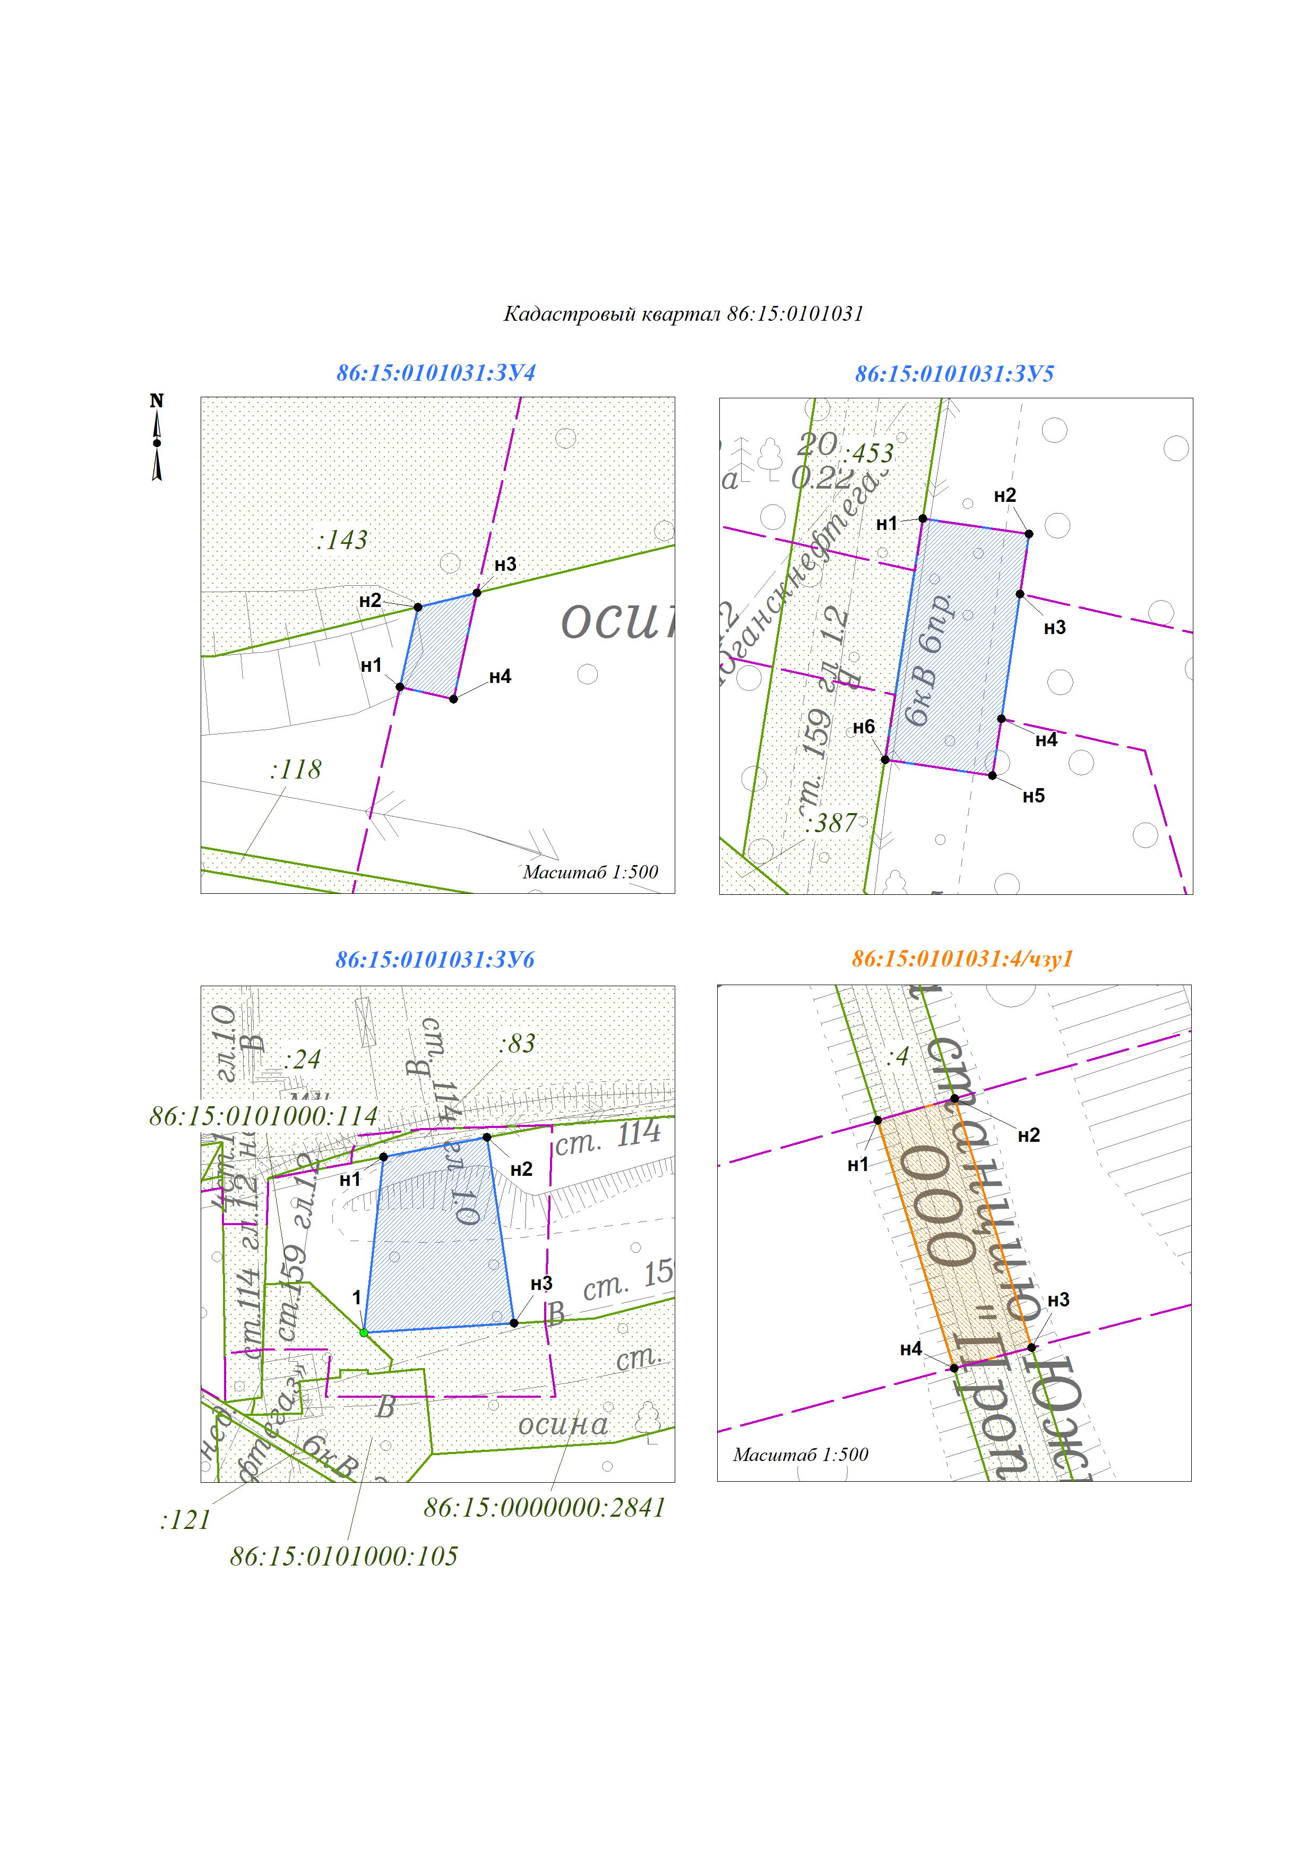
Масштаб 1:1000

Чертеж межевания территории (фрагмент 5)
Чертёж межевания территории
по объекту: «Трубопроводы Мамонтовского региона, целевой программы строительства 2019г, третья очередь»
Землепользователь ПАО «НК «Роснефть»
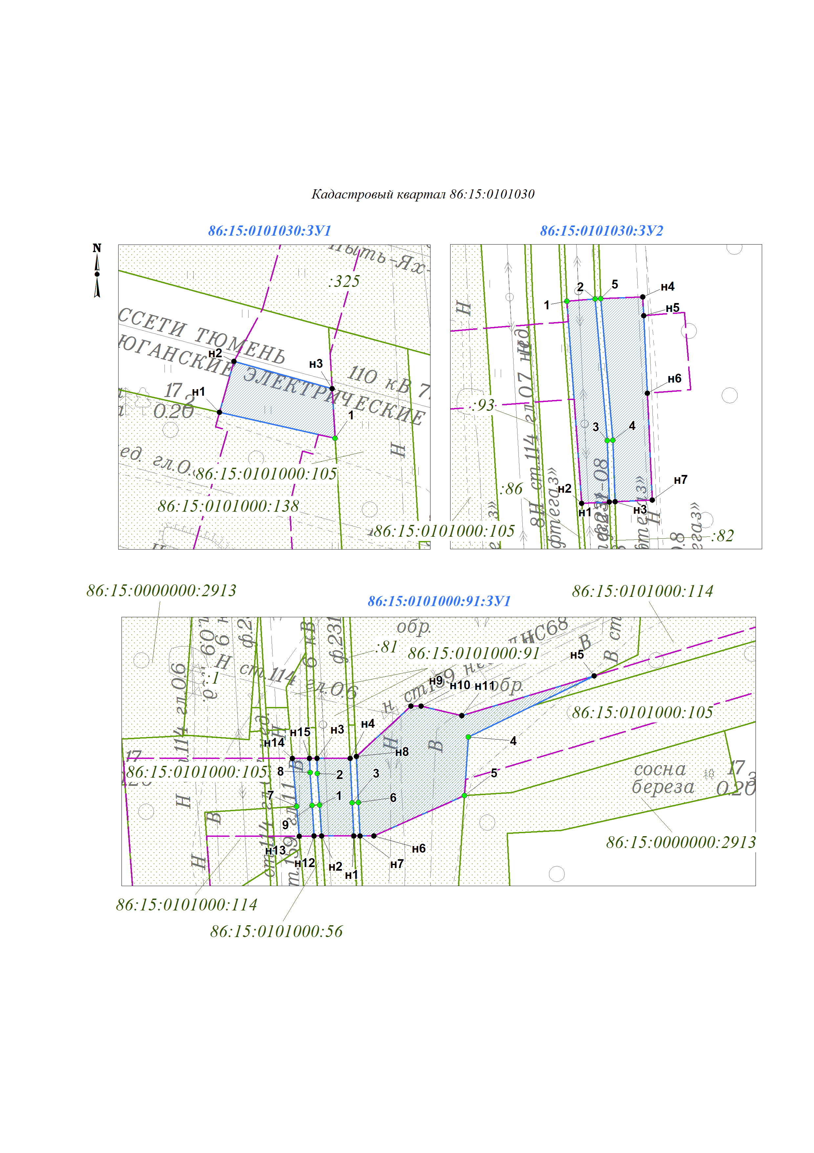
Масштаб 1:1000

Чертеж межевания территории (фрагмент 6)
Чертёж межевания территории
по объекту: «Трубопроводы Мамонтовского региона, целевой программы строительства 2019г, третья очередь»
Землепользователь ПАО «НК «Роснефть»
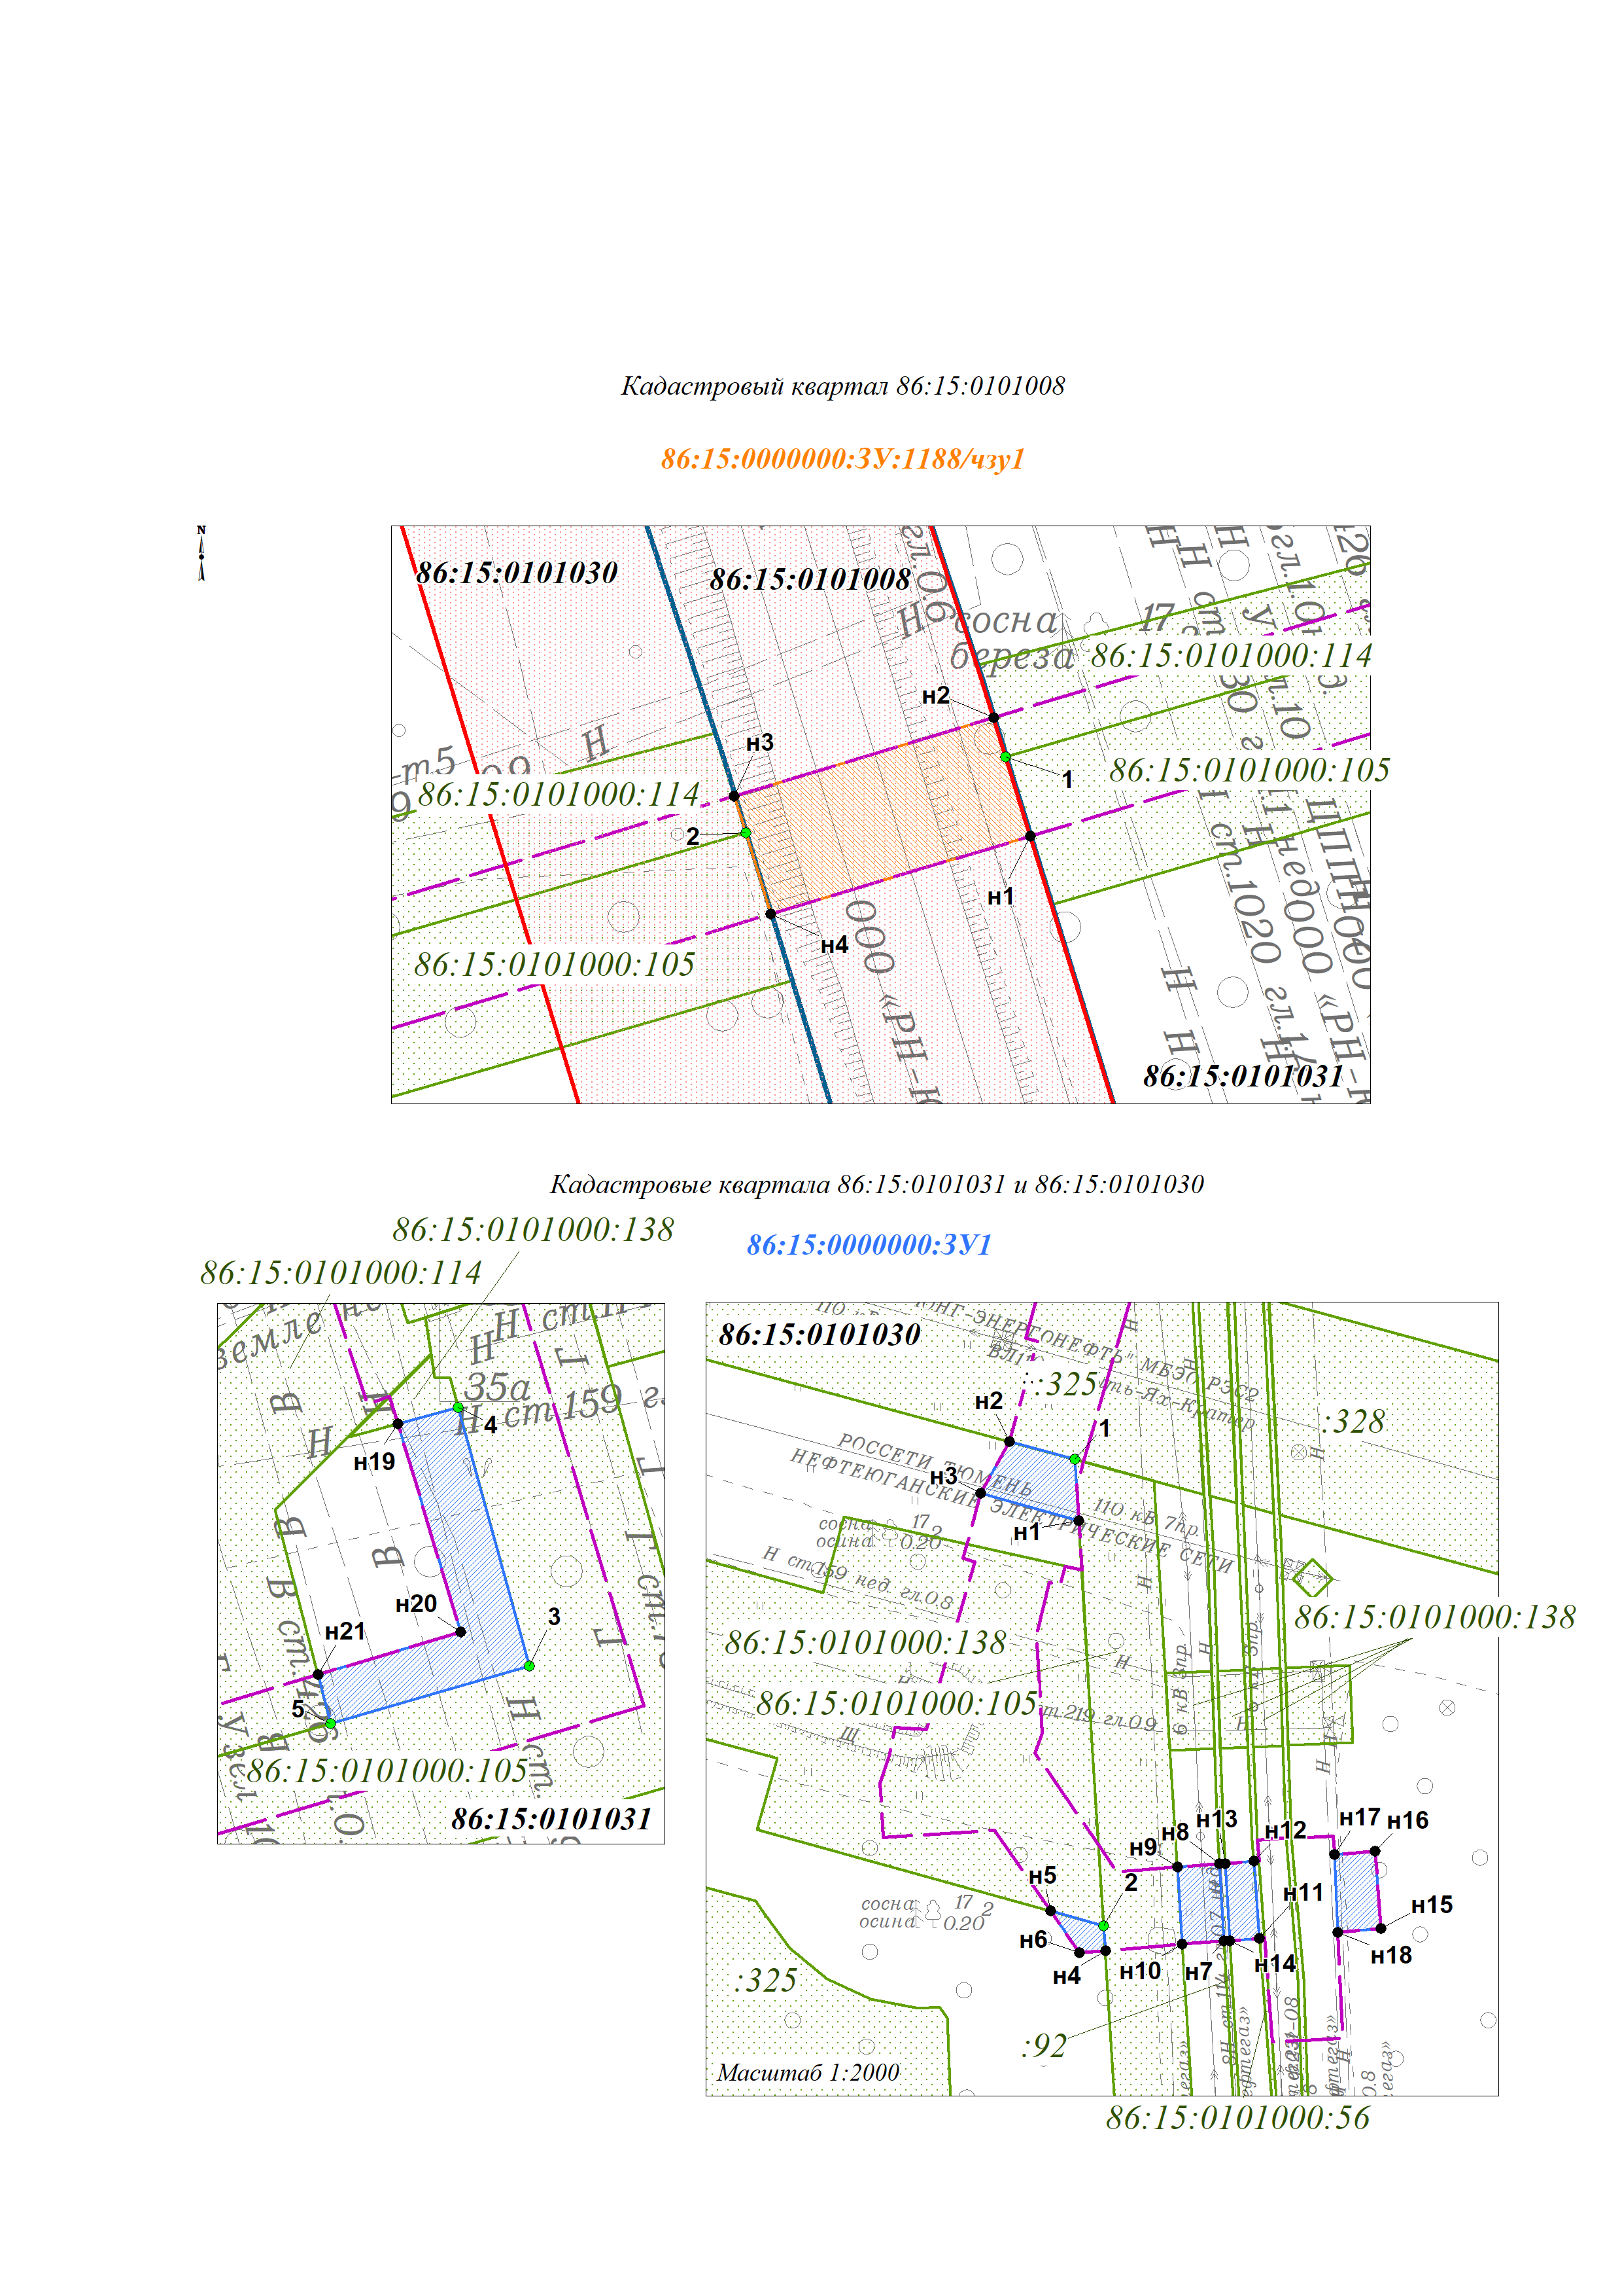
Масштаб 1:1000

